# 摘 要

在当今中国社会经济发展中，农业、农村和农民问题一直备受瞩目。我国农村仍然面临信息不对称和商品供应链短缺等问题，制约了农业发展和农民收入的提升。结合当前三农政策背景，为农村居民提供综合服务，促进农村经济发展。通过微信小程序平台和Vue3框架构建，以提升农产品购物、社区交流和信息分享的便捷性。

本系统通过“三农E家”微信小程序，为农村居民提供了三农政策和农业科技的新闻、互助社区和农资商城于一体的服务平台，旨在解决这些问题。同时，系统还通过后台管理系统“三农E家”进行用户、商品和订单的全面管理，以确保系统高效运行。在实现方面，前台采用微信小程序和Vant-Weapp组件库，后台管理系统基于Vue3和TypeScript，采用Element-Plus组件库，均使用Node.js提供后端接口服务。系统强调社区交流模块，为农村居民提供更广泛的社交和信息分享机会，增进彼此了解。

本系统的设计与实现，不仅符合当下社会对农业发展的需求，也为农村居民提供更多社交和信息互动机会，具有显著的社会意义。

**关键词：**三农政策、微信小程序、Vue3、Node.js、农产品购物、社区交流

# ABSTRACT

In the current socio-economic development of China, issues related to agriculture, rural areas, and farmers have always been under close scrutiny. Rural areas in China still face challenges such as information asymmetry and shortages in the supply chain, which hinder the development of agriculture and the improvement of farmers' income. Aligning with the current background of the "Three Rural" policy, this system provides comprehensive services for rural residents to promote rural economic development. Built on the WeChat Mini Program platform and Vue3 framework, the system aims to enhance the convenience of agricultural product shopping, community interaction, and information sharing.

The "Three Rural E-house" WeChat Mini Program, part of this system, offers a platform that combines news, mutual assistance communities, and an agricultural supplies mall to address these issues and deliver the benefits of the "Three Rural" policy and agricultural technology to rural residents. Simultaneously, the system ensures comprehensive management of users, products, and orders through the "Three Rural E-house" backend management system, ensuring the efficient operation of the system. In terms of implementation, the front end adopts the WeChat Mini Program and the Vant-Weapp component library, while the backend management system is based on Vue3 and TypeScript, utilizing the Element-Plus component library and Node.js to provide backend interface services. The system emphasizes the community interaction module, providing broader opportunities for socializing and information sharing for rural residents, fostering mutual understanding.

The design and implementation of this system not only meet the current societal demands for agricultural development but also provide more social and interactive opportunities for rural residents, carrying significant social significance.

**KEY WORDS:** Three Rural Policy, WeChat Mini Program, Vue3, Node.js, agricultural product shopping, community interaction.

目 录

摘 要 I

ABSTRACT II

第1章 前言 1

第2章 系统需求分析 2

2.1. 角色分析 2

2.2. 功能分析 2

2.3. 可行性分析 4

2.3.1. 应用可行性 4

2.3.2. 技术可行性 4

2.3.3. 经济可行性 4

第3章 开发工具及关键技术 6

3.1. 开发工具 6

3.1.1. H Builder X 6

3.1.2. Visual Studio Code 6

3.1.3. 微信小程序 6

3.2. 关键技术 6

3.2.1. Uni-app 6

3.2.2. Django 7

3.2.3. ORM框架 7

第4章 系统设计 9

4.1. 系统架构及功能设计 9

4.2. 系统流程图 10

4.2.1. 系统登录流程图 10

4.2.2. 系统注册流程图 11

4.2.3. 来访登记流程图 12

4.2.4. 处理预约记录流程图 13

4.3. 系统数据库设计 14

4.3.1. E-R图设计 14

4.3.2. 数据库逻辑结构设计 15

第5章 系统实现 21

5.1. 用户端功能设计 21

5.1.1. 注册功能实现 21

5.1.2. 登录功能实现 23

5.1.3. 修改密码功能实现 25

5.1.4. 首页功能实现 27

5.1.5. 导航栏功能实现 28

5.1.6. 数据功能实现 33

5.1.7. 图表功能实现 34

5.1.8. 个人中心功能实现 35

5.1.9. 个人资料功能实现 36

5.1.10. 访客记录功能实现 37

5.1.11. 绑定老人功能实现 37

5.2. 后台管理系统功能设计 38

5.2.1. 管理系统页面 38

5.2.2. 账号管理模块 39

5.2.3. 员工管理模块 39

5.2.4. 老人管理模块 40

5.2.5. 房间管理模块 41

5.2.6. 监护人管理模块 41

5.2.7. 每日数据管理模块 42

5.2.8. 程序管理模块 42

第6章 系统测试 45

6.1. 系统配置 45

6.2. 功能测试 45

6.2.1. 小程序端注册功能测试 45

6.2.2. 小程序端登录功能测试 46

6.2.3. 小程序端数据展示功能测试 47

6.2.4. 小程序端提交预约来访功能测试 47

6.2.5. 后台系统老人模块搜索功能测试 48

6.2.6. 后台系统来访管理是否预约功能测试 48

6.3. 测试总结 49

第7章 总结与展望 50

7.1. 总结 50

7.2. 展望 50

参考文献 51

# 前言

新世纪以来，科学技术迅猛成长、蓬勃发展，人类在计算机领域不断迈出创新的脚步，迈进了信息化、网络化的时代。对于我国而言，在当下的生活、学习、工作等各个领域中，手机、计算机、平板电脑智能设备层出不穷，每一件都与网络密不可分，推陈出新的也是越来越多的相互连通的软件系统，构成了信息化大数据时代。结合当下我国老龄化严重的现状以及互联网的形势，本智慧养老系统应运而生。为了节省员工的劳动时间，降低时间成本，养老院管理人员可以通过此系统快速地管理老人以及院内其他的相关信息，可以更加高效地检索和更新数据。同时，本系统也为老人的监护人提供了能获取老人最新信息的小程序平台，大大简化了监护人了解老人信息的方式。相比传统的打电话、到院探望，移动端极大地方便了监护人的管理工作，提供了更加便捷的方式来管理和查询老人的个人信息和生活状况。

本系统采用了Uni-app技术来开发前端，使用Django框架来开发后台管理系统，实现了一个智慧养老院系统。本文主要介绍了系统需求分析，系统开发工具及关键技术，系统的设计、实现过程及测试结果。

# 系统需求分析

## 角色分析

管理员：系统的管理者，拥有养老院后台系统的所有权限，进行用户管理、商品管理、订单管理，维护系统的正常运行，也负责上架商品和订单发货。

农民（用户）：登录注册小程序，利用微信小程序进行农产品购物、社区交流，获取三农政策新闻和农业科技信息等操作。

## 功能分析

用户的小程序端主要功能是农民进行对信息的了解和交流以及对农资产品的购买。农民第一次进入小程序要进行注册，注册后自动登录，退出登录后要重新登录。登录小程序后，可以查看首页的三农政策和农业科技的相关新闻，可以在互助社区发表问题寻求解决，也可以点赞评论帮助别人。可以在农资商城便捷的购买所需的农资产品，如假如购物车的商品，可在购物车里查看。可以在我的，对个人资料进行填写，例如地址管理，手机号，头像，昵称等等。而没有注册登录的人只能在首页和互助社区且不能使用点赞评论功能。用户功能用例如图 2-1所示。

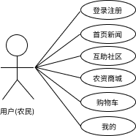

图 2-1 用户功能用例图

管理员端运行于后台管理系统，包含用户管理，角色管理，权限管理，菜单管理，平台属性管理，销售属性管理，spu管理，sku管理，订单管理，管理员功能用例图如图 2-2所示。

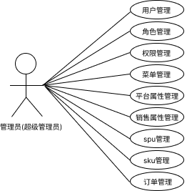

图 2-2 管理员功能用例图

商品管理员权限低于管理员，能访问除账号管理外的其他模块，商品管理员可以进行台属性管理，销售属性管理，spu管理，sku管理，订单管理，对应的信息将展示于用户所看到的小程序端，便于用户对商品的购买与发货更新。商品管理员功能用例图如图 2-3所示。

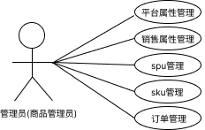

图 2-3 商品管理员功能用例图

## 

## 可行性分析

为确保三农E家系统的设计和实施能够成功，我们进行了全面深入的可行性分析，涵盖了应用可行性、技术可行性和经济可行性三个关键方面。这一综合性的分析不仅有助于发现系统可能面临的挑战，还能够明确其优势和潜在问题，为系统的进一步发展提供科学依据。

### 应用可行性

三农E家系统的应用可行性主要从社会和用户角度考察。当前社会关注农业发展和农民问题，系统以微信小程序为平台，涵盖了新闻、社区交流、农资商城等多个功能，旨在为农村居民提供便捷的服务。在中国农村庞大的人口基数和政府对三农政策的支持下，系统的应用具有广泛的市场需求，为提升农业经济和居民生活水平做出贡献，因而在应用可行性方面表现良好。

### 技术可行性

技术可行性主要关注系统的架构和开发工具的选择。三农E家系统选用微信小程序+Vant-Weapp前端，Vue3+Element-Plus后台，Node.js提供后端接口服务。这一技术组合保证了系统的灵活性和高效性。微信小程序和Vue3等技术具有广泛的开发者基础和强大的社区支持，Vant-Weapp和Element-Plus等组件库提供了丰富的开发资源。采用Node.js作为后端服务，保障系统的稳定性。综合而言，系统在技术可行性方面拥有现代、可靠的技术基础，为顺利实施提供了坚实支持。

### 经济可行性

经济可行性主要考察项目的成本与效益关系。系统的制作过程分为前期调研、中期开发和后期测试。前期调研成本较低，中期开发和后期测试使用的工具，如Vant-Weapp、Element-Plus等，均为免费开源，降低了制作过程中的经济负担。系统的经济成本相对较低，与当前市场的投资回报比相匹配，为系统的可持续发展提供了经济基础。

# 开发工具及关键技术

## 开发工具

### H Builder X

H Builder X，一款轻如编辑器、强如IDE的合体版本[[1]]，启动和反应速度非常快，能够快速开发出项目。支持各种表达式语法，有自己的插件系统，可以扩展更多的功能。

### Visual Studio Code

Visual Studio Code，[是由微软开发的一款高效现代化轻量级代码编辑器](javascript:;)[[2]]，支持各种开发操作如调试，任务运行和扩展插件等。该编译器还支持丰富的语言特性，能够方便开发者根据自身需要对编辑器进行转换。VS Code可以说是几乎支持所有的语言，开发者可以下载扩展插件，让自己的用户体验感更上一层楼。同时，VS Code还支持多平台使用，跨Windows、Mac、Linux，功能非常强大。

### 微信小程序

微信小程序是一款应用，启动之后在微信内置浏览器中运行，占用内存远远小于一款正式发布的APP，用户无需对其进行下载安装，减少了复杂度。微信小程序拥有微信的某些特性，用来与微信客户端进行交互，可以实现一些特殊功能。

## 关键技术

### Uni-app

Uni-app是一个非常热门的前端框架，它是基于Vue.js和微信小程序语法开发出来的，Uni-app将两者的语法特点相结合，实现开发者编写一套代码，即可发布到iOS、Android、Web以及各个小程序等多个平台上[[3]]，能够快速交付项目。它还提供了一个多平台快速开发的u View框架，能够让开发者更加方便的搭建基本项目结构，并且其还提供了多个基础模板，开箱即用，节省开发时间。

### Django

Django是基于Python开发的一个Web应用框架。最大的方便之处在于，其自带了ORM框架，开发者只需要编写一个数据库模型用来描述表之间的关系以及表中各个字段的属性等信息，即可构建出数据库表，减少了直接面向数据库编程所带来的复杂性。能够快速搭建后台接口。同时Django还配套了一个admin后台管理系统，开发者可以在admin后台对数据进行增删改查，无需再重新编写一套后台管理系统，大大节省开发者的代码量。Django框架可扩展性强，开发者可以下载许多有用的Django插件并且应用到项目中，提高开发效率。

### ORM框架

Object Relational Mapping，对象关系映射（图 3-1），简称ORM。在Django中，ORM起到了将数据模型类与数据库之间作一个映射的重要性作用，类映射到数据库表，类的属性映射到数据库的字段[[4]]。模型定义完成后，生成并执行迁移文件，即可自动生成对应数据库程序能够通过操纵描述模型的方式来操纵数据表的增删改查。

以老人模型为例，首先定义一个名为aged的模型，在模型中添加实体老人所需的字段，定义数据类型，最后return返回值，老人模型的定义如图 3-2所示，形成的ORM映射模型类形成的数据表如图 3-3所示。

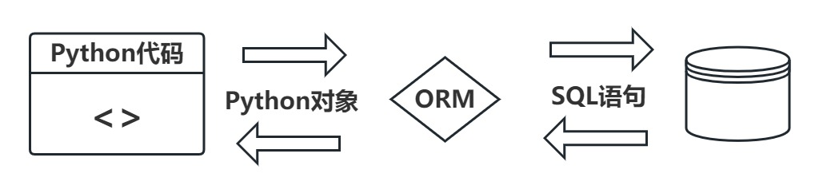

图 3-1对象关系映射

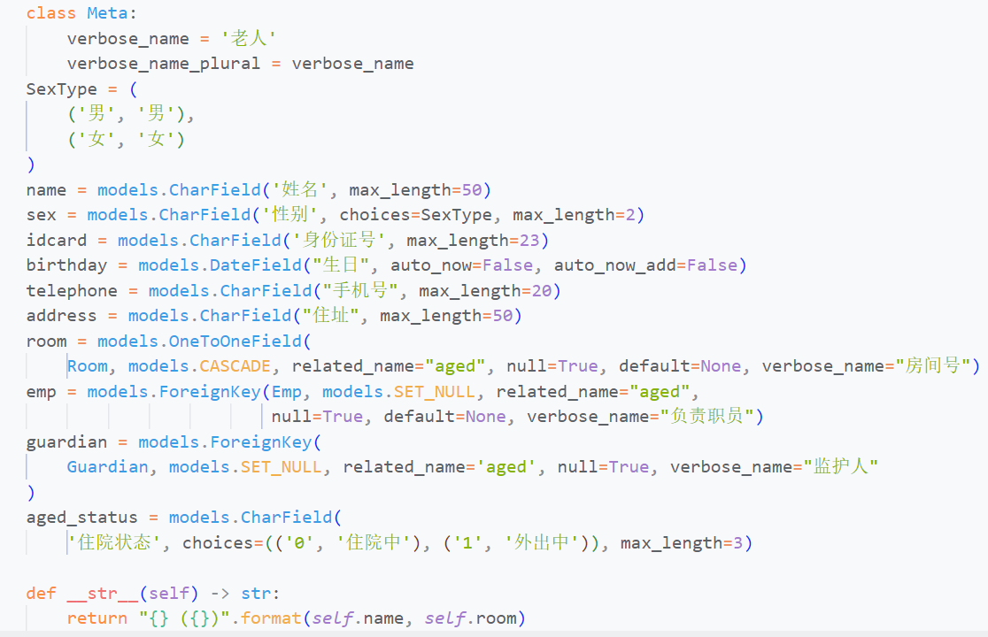

图 3-2老人模型定义

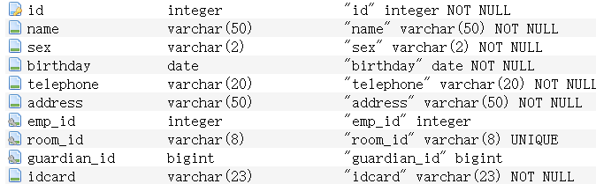

图 3-3 老人数据库表

# 系统设计

## 系统架构及功能设计

[本智慧养老系统采用了前后端分离架构，前端采用vue.js进行开发](javascript:;)[[5]]，以实现更好的用户体验和更高的开发效率。后端使用python基于django框架构建出供管理人员使用的后台管理系统。

这个系统主要涉及到三个端面，分别是管理员端、员工端以及用户端[[6]]。其中，最重要的前两者是管理者所需要使用的界面，主要用于处理系统中的各项操作和功能。而用户端是通过微信小程序来进行操作的界面，用户可以通过它来浏览、查询和使用系统中的各项功能和服务。每个模块的功能各不相同，系统架构图和功能图如图 4-1和图 4-2（下页）所示。

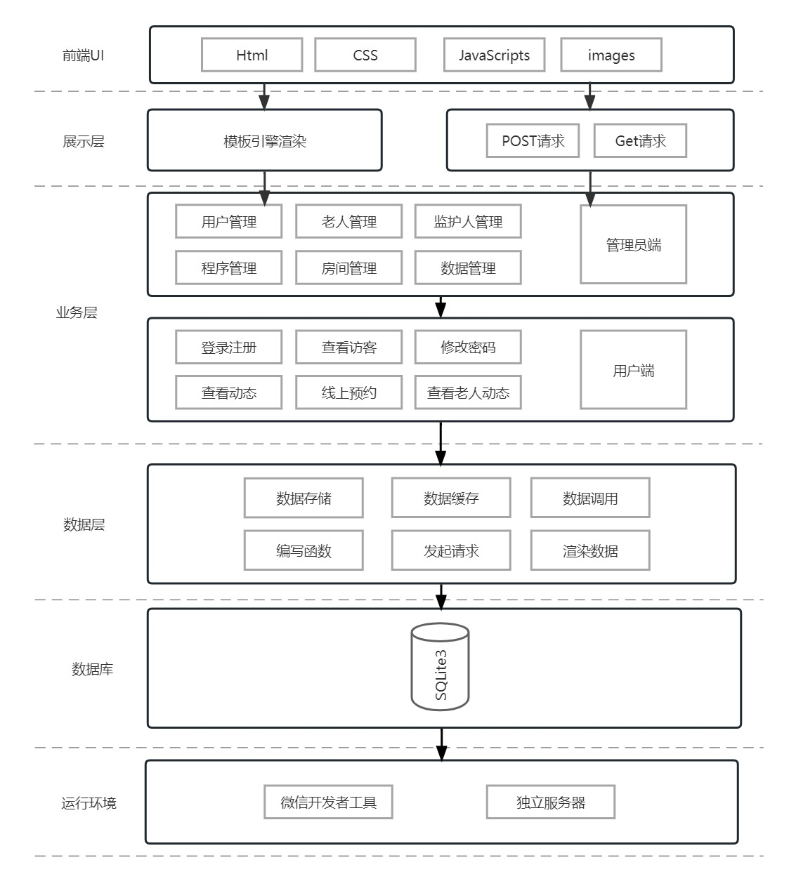

图 4-1 系统结构图

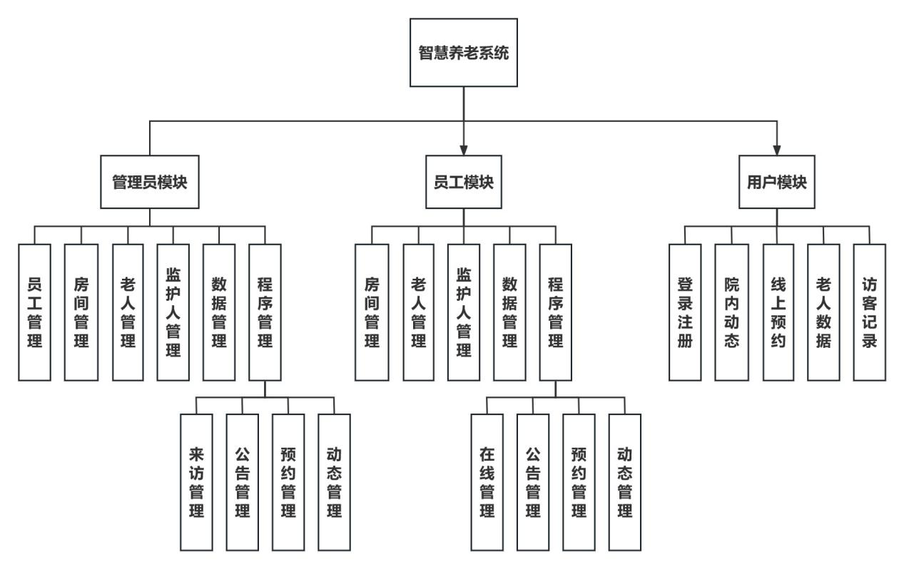

图 4-2 系统功能图

## 系统流程图

### 系统登录流程图

进入小程序后，游客可访问页面有首页以及首页中的各个跳转页面，服务和个人中心只有用户登录后才能访问，用户输入账号密码后会先判断是否为空，再判断用户名密码是否正确，具体登录流程图如图 4-3所示（下页）。

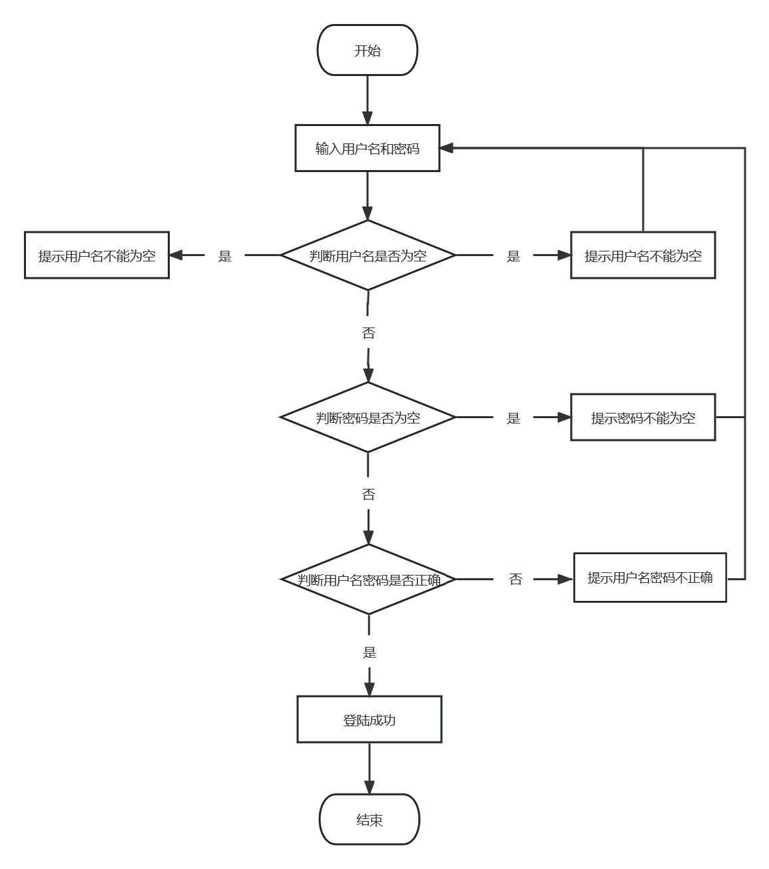

图 4-3登录流程图

### 系统注册流程图

用户需在后台登记且绑定手机号码和身份证，首先用户需进行身份验证，即手机号码和身份证号码的匹配，只有验证成功，才可设置账号及密码。详细的注册过程如图 4-4所示（下页）。

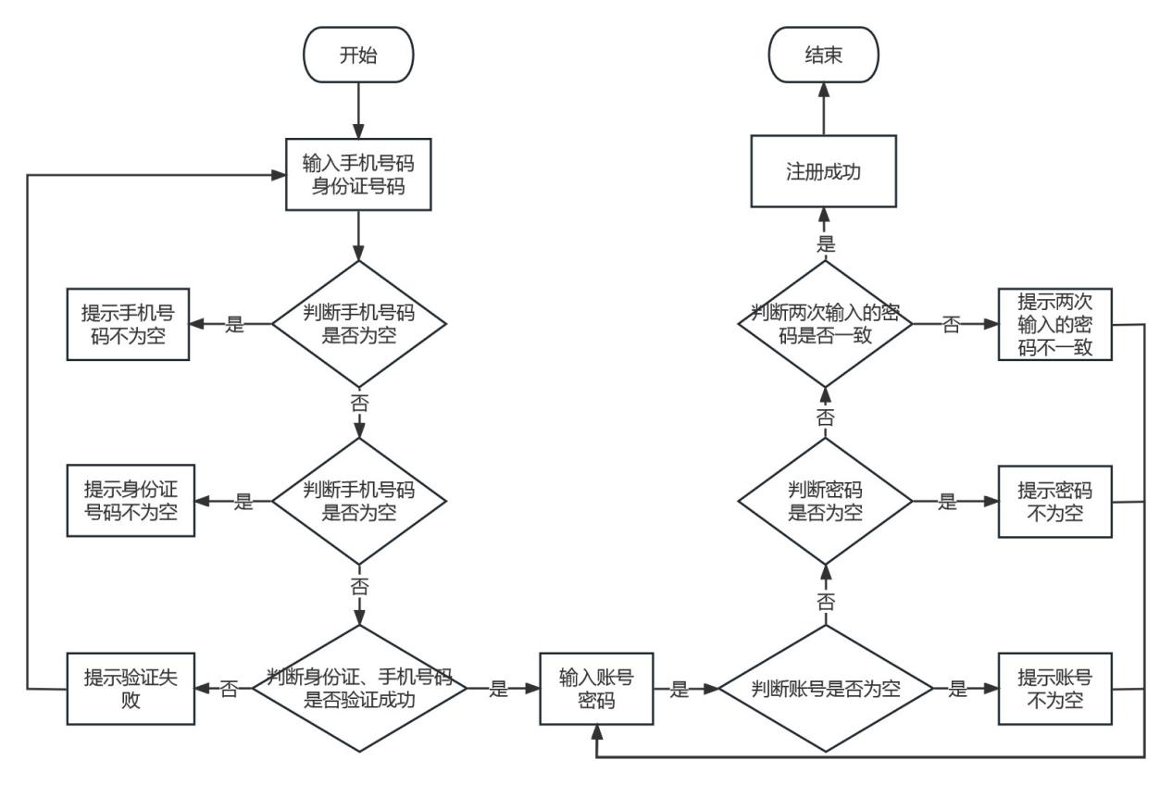

图 4-4 注册流程图

### 来访登记流程图

养老院的来访方式可分为线上预约和非预约。若访客已在小程序端提交过在线预约，按照约定日期到院探访，于员工处登记来访记录。员工登记好记录，后台系统会自动将预约记录中此记录标记为“已完成”状态。若访客是直接到院来访，则员工在登记时直接将“是否预约”标记为“否”即可。具体流程图如图 4-5所示（下页）。

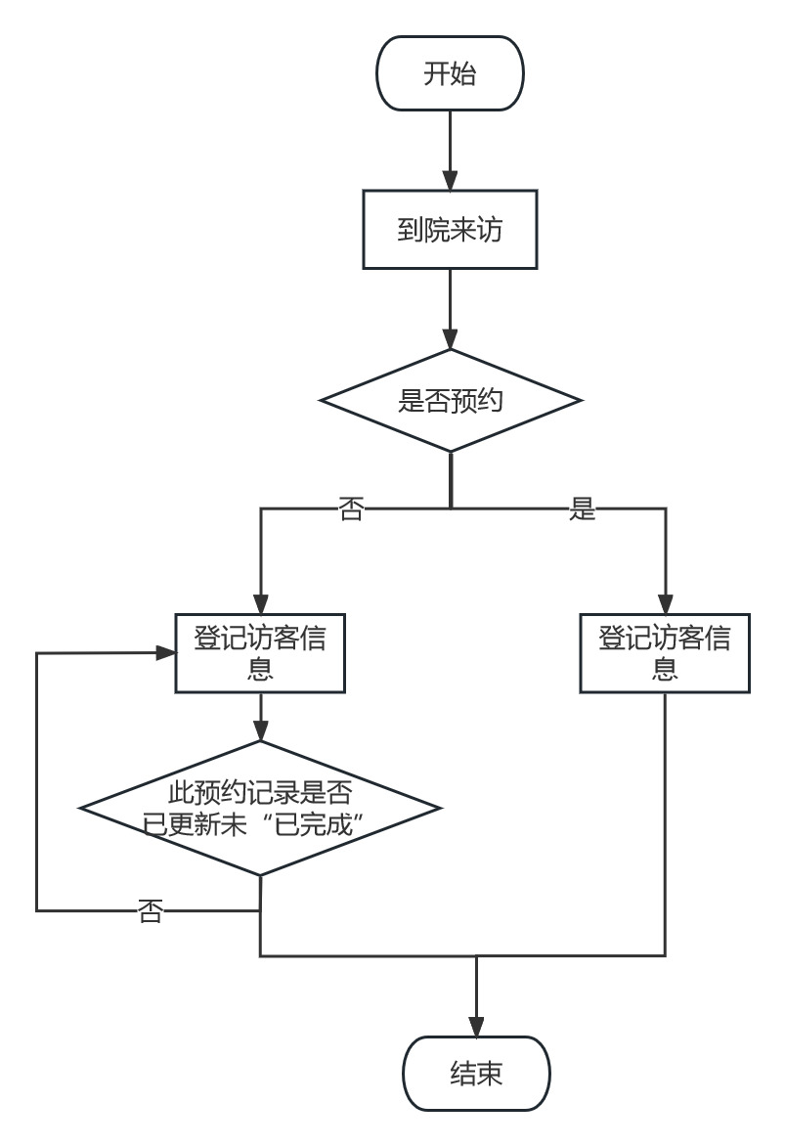

图 4-5 来访登记流程图

### 处理预约记录流程图

员工在对预约记录进行当日检查时，若有记录以已经超过预约时间未来访，则以电访形式询问原因，并确认是否需要修改日期，若需要，则修改日期，若不需要，则将此预约记录的状态更改为已完成。具体流程图如图 4-6所示（下页）。

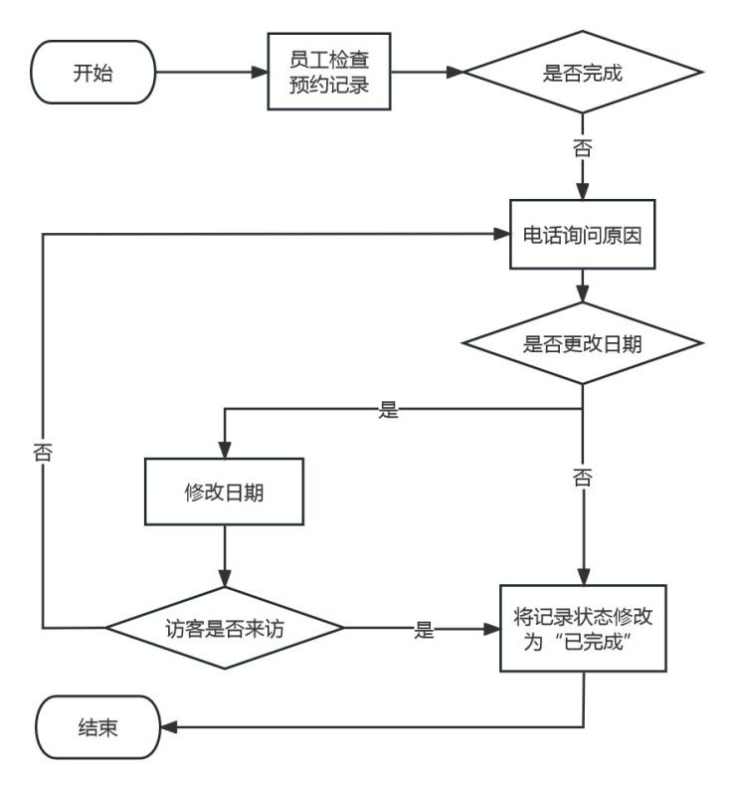

图 4-6 处理预约记录流程图

## 系统数据库设计

### E-R图设计

结合上述系统功能结构和功能流程图，对该智慧养老系统各角色功能及关系进行剖析，最终主要业务关系E-R图设计如图 4-7所示。

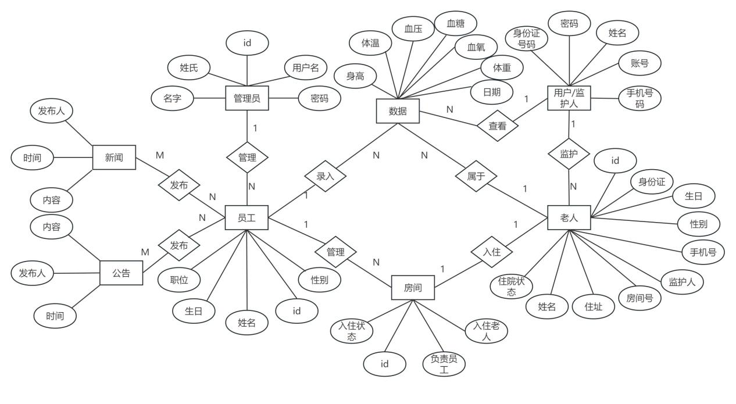

图 4-7 业务关系E-R图

### 数据库逻辑结构设计

根据上述所设计的E-R图以及系统的功能分析，设计出Django模型类，ORM框架所生成数据表如下所示，系统一共涉及到了9个数据表，具体情况如表 4-1所示。

表 4-1 数据表

|  |  |  |
| --- | --- | --- |
| 序号 | 集合名称 | 说明 |
| 1 | auth_user | 管理员表 |
| 2 | employee_emp | 员工表 |
| 3 | aged_aged | 老人表 |
| 4 | guardian_guardian | 监护人表 |
| 5 | employee_room | 房间表 |
| 6 | data_data | 每日数据表 |
| 7 | all_announcement | 公告表 |
| 8 | visit_visit | 访客表 |
| 9 | management_book | 预约表 |
| 10 | news_news | 新闻表 |

以下为各表的具体情况：

管理员表（auth_user），如下方表 4-2所示。

表 4-2 auth_user管理员表

|  |  |  |  |  |  |  |
| --- | --- | --- | --- | --- | --- | --- |
| 字段名称 | 类型 | 长度 | 允许空值 | 主键 | 唯一 | 字段说明 |
| id | integer |  | NOT NULL | 是 | UNIQUE | 管理员id |
| username | varchar | 150 | NOT NULL | 否 | UNIQUE | 用户名 |
| password | varchar | 128 | NOT NULL | 否 |  | 密码 |
| first_name | varchar | 100 | NOT NULL | 否 |  | 名 |
| last_name | Int |  | NOT NULL | 否 |  | 姓 |
| email | varchar | 254 | NOT NULL | 否 |  | 邮箱 |
| is_superuser | boolean |  | NOT NULL | 否 |  | 是否为管理员 |
| is_staff | boolean |  | NOT NULL |  |  | 是否为员工 |
| is_active | boolean |  | NOT NULL |  |  | 用户是否激活 |
| date_joined | date time |  | NOT NULL |  |  | 创建时间 |
| last_login | varchar | 150 | NULL |  |  | 上次登录时间 |

员工表（employee_emp），如下方表 4-3所示。

表 4-3 employee_emp表结构

|  |  |  |  |  |  |  |
| --- | --- | --- | --- | --- | --- | --- |
| 字段名称 | 类型 | 长度 | 允许空值 | 主键 | 唯一 | 字段说明 |
| user_ptr_id | integer |  | NOT NULL | 是 | UNIQUE | 员工id |
| sex | varchar | 2 | NOT NULL | 否 |  | 性别 |
| birthday | date |  | NULL | 否 |  | 生日 |
| telephone | varchar | 20 | NOT NULL | 否 |  | 手机号码 |
| address | varchar | 50 | NOT NULL | 否 |  | 住址 |
| position_id | varchar | 16 | NULL | 否 |  | 职位id |

老人表（aged_aged），如下方表 4-4所示。

表 4-4 aged_aged表结构

|  |  |  |  |  |  |  |
| --- | --- | --- | --- | --- | --- | --- |
| 字段名称 | 类型 | 长度 | 允许空值 | 主键 | 唯一 | 字段说明 |
| id | integer |  | NOT NULL | 是 | UNIQUE | 老人id |
| name | varchar | 50 | NOT NULL | 否 |  | 姓名 |
| sex | varchar | 2 | NOT NULL | 否 |  | 性别 |
| idcard | varchar | 23 | NOT NULL | 否 | UNIQUE | 身份证号码 |
| birthday | date |  | NOT NULL | 否 |  | 生日 |
| telephone | varchar | 20 | NOT NULL | 否 | UNIQUE | 手机号码 |
| address | varchar | 50 | NOT NULL | 否 |  | 地址 |
| aged_status | varchar | 3 | NOT NULL | 否 |  | 住院状态，（0：住院中，1：外出中） |
| emp_id | integer |  | NULL | 否 | UNIQUE | 负责员工 |
| guardian_id | bigint |  | NULL | 否 |  | 监护人 |
| room_id | varchar | 8 | NULL | 否 | UNIQUE | 房间号 |

监护人表（guardian_guardian），如下方表 4-5所示。

表 4-5 guardian_guardian表结构

|  |  |  |  |  |  |  |
| --- | --- | --- | --- | --- | --- | --- |
| 字段名称 | 类型 | 长度 | 允许空值 | 主键 | 唯一 | 字段说明 |
| id | integer |  | NOT NULL | 是 | UNIQUE | 监护人id |
| account | varchar | 50 | NOT NULL | 否 | UNIQUE | 账号 |
| gar_id | varchar | 23 | NOT NULL | 否 | UNIQUE | 身份证号码 |
| phone | varchar | 11 | NOT NULL | 否 | UNIQUE | 手机号码 |
| password | varchar | 30 | NOT NULL | 否 |  | 密码 |
| name | varchar | 50 | NOT NULL | 否 | UNIQUE | 姓名 |
| sex | varchar | 2 | NOT NULL | 否 |  | 性别 |

房间表（employee_room），如下方表 4-6所示。

表 4-6 employee_room表结构

|  |  |  |  |  |  |  |
| --- | --- | --- | --- | --- | --- | --- |
| 字段名称 | 类型 | 长度 | 允许空值 | 主键 | 唯一 | 字段说明 |
| id | varchar | 8 | NOT NULL | 是 | UNIQUE | 房间id |
| status | varchar | 10 | NOT NULL | 否 |  | 入住状态（0：使用，1：未使用） |
| emp_id | integer |  | NULL | 否 |  | 负责员工id |

每日数据表（data_data），如下方表 4-7所示。

表 4-7 data_data表结构

|  |  |  |  |  |  |  |
| --- | --- | --- | --- | --- | --- | --- |
| 字段名称 | 类型 | 长度 | 允许空值 | 主键 | 唯一 | 字段说明 |
| id | integer | id | NOT NULL | 是 | UNIQUE | 数据id |
| temp | real | temp | NULL | 否 |  | 体温度数 |
| blood_pressure | real | blood_pressure | NULL | 否 |  | 血压值 |
| blood_sugar | real | blood_sugar | NULL | 否 |  | 血糖值 |
| blood_oxygen | real | blood_oxygen | NULL | 否 |  | 血氧值 |
| weight | integer | weight | NULL | 否 |  | 体重 |
| date | date | date | NULL | 否 |  | 日期 |
| time | time | time | NULL | 否 |  | 时间 |
| aged_id | bigint | aged_id | NOT NULL | 否 |  | 老人id |

公告表（all_announcement），如下方表 4-8所示。

表 4-8 all_announcement表结构

|  |  |  |  |  |  |  |
| --- | --- | --- | --- | --- | --- | --- |
| 字段名称 | 类型 | 长度 | 允许空值 | 主键 | 唯一 | 字段说明 |
| id | integer |  | NOT NULL | 是 | UNIQUE | 公告id |
| date_joined | datetime | NOT NULL | NOT NULL | 否 |  | 创建时间 |
| author | varchar | 50 | NOT NULL | 否 |  | 作者 |
| content | text |  | NOT NULL | 否 |  | 内容 |

新闻表（news_news），如下方表 4-9。

表 4-9 news_news表结构

|  |  |  |  |  |  |  |
| --- | --- | --- | --- | --- | --- | --- |
| 字段名称 | 类型 | 长度 | 允许空值 | 主键 | 唯一 | 字段说明 |
| id | integer |  | NOT NULL | 是 | UNIQUE | 新闻id |
| date_joined | datetime | NOT NULL | NOT NULL | 否 |  | 创建时间 |
| author | varchar | 50 | NOT NULL | 否 |  | 作者 |
| content | text |  | NOT NULL | 否 |  | 内容 |

访客表（visit_visit），如下方表 4-10所示。

表 4-10 visit_visit表结构

|  |  |  |  |  |  |  |
| --- | --- | --- | --- | --- | --- | --- |
| 字段名称 | 类型 | 长度 | 允许空值 | 主键 | 唯一 | 字段说明 |
| id | integer |  | NOT NULL | 是 | UNIQUE | 来访数据id |
| visit_name | varchar | 50 | NOT NULL | 否 |  | 访客姓名 |
| visit_phone | varchar | 11 | NOT NULL | 否 |  | 访客电话 |
| visit_reason | varchar | 1024 | NOT NULL | 否 |  | 来访原因 |
| visit_subscribe | varchar | 2 | NOT NULL | 否 |  | 是否预约（0：否，1：是） |
| visit_date | date |  | NOT NULL | 否 |  | 来访日期 |
| visit_time | time |  | NOT NULL | 否 |  | 来访时间 |
| visit_room_id | varchar | 8 | NOT NULL | 否 |  | 探望0房间id |

预约表（management_book），如下方表 4-11所示。

表 4-11 management_book表结构

|  |  |  |  |  |  |  |
| --- | --- | --- | --- | --- | --- | --- |
| 字段名称 | 类型 | 长度 | 允许空值 | 主键 | 唯一 | 字段说明 |
| id | integer |  | NOT NULL | 是 | UNIQUE | 预约数据id |
| name | varchar | 512 | NOT NULL | 否 |  | 预约人姓名 |
| gender | varchar | 2 | NOT NULL | 否 |  | 预约人性别 |
| age | integer |  | NOT NULL | 否 |  | 预约人年龄 |
| phone | varchar | 256 | NOT NULL | 否 |  | 预约人电话 |
| content | text |  | NOT NULL | 否 |  | 预约内容 |
| date | date |  | NOT NULL | 否 |  | 预计来访日期 |
| time | time |  | NOT NULL | 否 |  | 预计来访时间 |
| status | varchar | 256 | NOT NULL | 否 |  | 完成状态（0：未完成，1：已完成 |

# 系统实现

## 用户端功能设计

### 注册功能实现

首先用户需要在后台系统于监护人模块中登记个信息，身份证号码、手机号码为必填选项，其余为可选填项。用户进入小程序后，选择注册账号，注册页面如图 5-1所示，用户进行身份认证应先输入身份证号码和手机号码[[7]]。如果检索结果为此二者所对应的数据已注册过，则弹出提示：该账号已注册；若未注册过，但二者匹配不成功则弹出提示：用户身份验证失败，匹配成功即身份验证通过，跳转下一步设置账号密码。由于账号具有唯一性，因此不能与数据库中已有的账号一致。以上所述功能点击按钮均有校验不为空。注册成功页面如图 5-2所示。

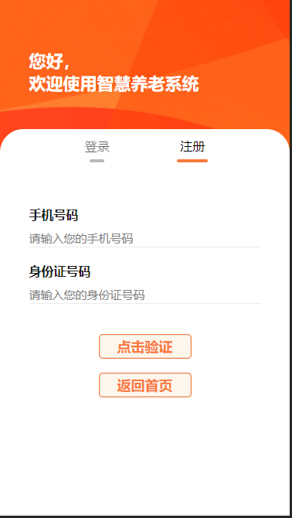

图 5-1 注册页面

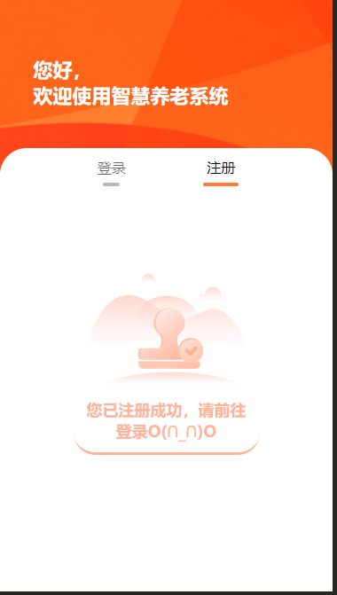

图 5-2 注册成功页面

身份验证过程中，前端发送手机号码和身份证号码到达后端，后端首先判断该用户是否注册过，再进一步判断填入手机号码和身份证号码是否为空，再利用filter对验证信息进行过滤获取数据user，如果该数据存在于数据库，则表明身份验证成功，可继续往下执行注册功能；如果该数据不存在，则说明验证失败，用户需要重新输入或联系工作人员。注册验证后端逻辑代码如图 5-3所示。

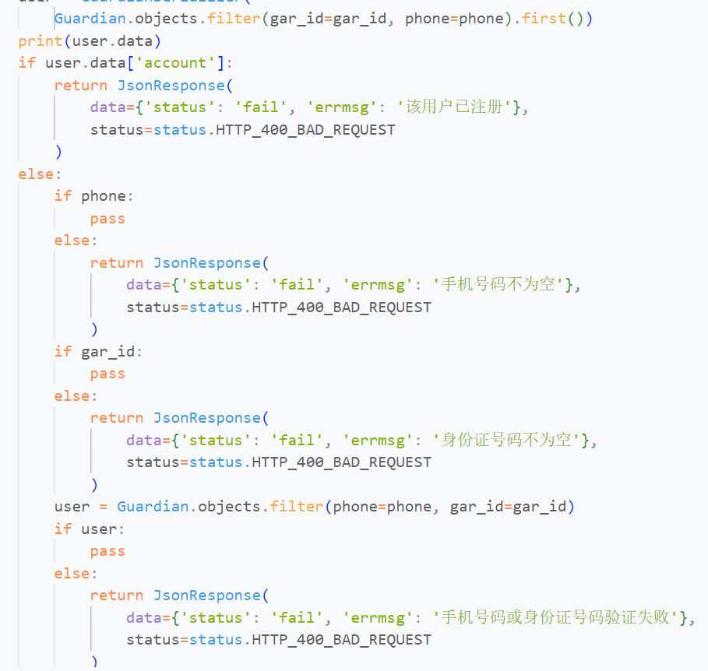

图 5-3 注册验证身份代码

设置账号密码过程中，后端获取前端发送的身份证号码、手机号码等数据，先用filter过滤出数据表中是否已经存储过数据account，是的话则返回errmsg提示“该账号已存在”，若数据不存在则再往下判断输入的password和repassword是否一致，一致之后则使用update更新账号密码到后台对应用户的信息中。后端逻辑代码如图 5-4所示。

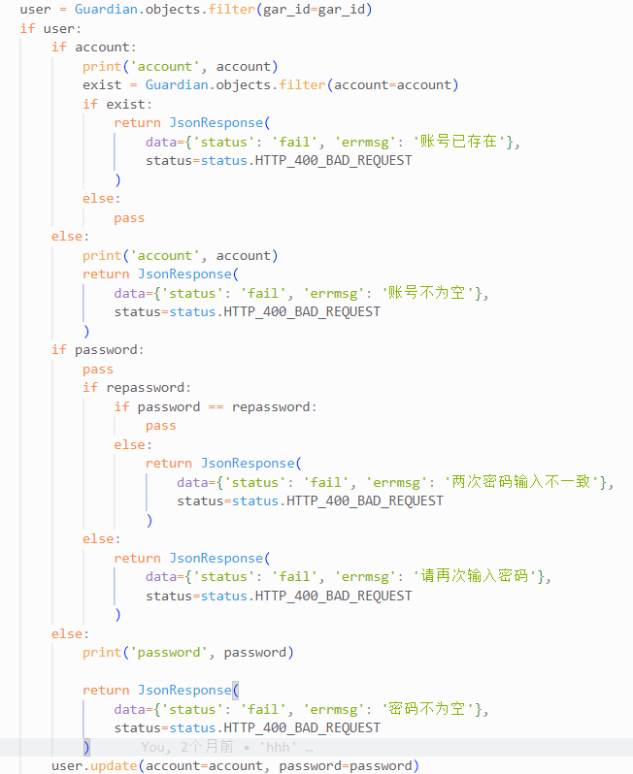

图 5-4 设置账号密码页面

### 登录功能实现

本系统的小程序端可以使用账号或者手机号码登录。账号于验证成功之后自己设置，手机号码在后台系统录入，二者均可作为用户登录养老小程序的登录凭证，用户能够注册登录的前提是有在养老院的后台系统中录入过个人信息以及绑定监护老人，否则无法进行这些操作。登录页面如图 5-5所示。

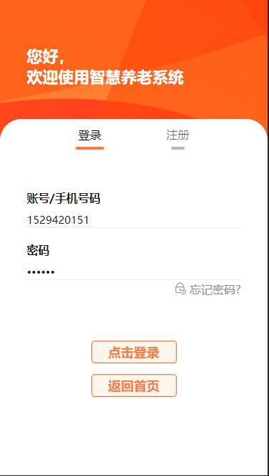

图 5-5 登录页面

前端发送账号密码到后端，手机号码和账号必须是监护人数据库中已有的数据，校验不为空后，后端获取到前端传过来的值：手机号/账号与密码，再到数据库中与现有的监护人数据进行检索，filter后有数据匹配成功则登录成功，否则将提示用户名或密码输入错误[[8]]。后端逻辑代码如图 5-6所示。

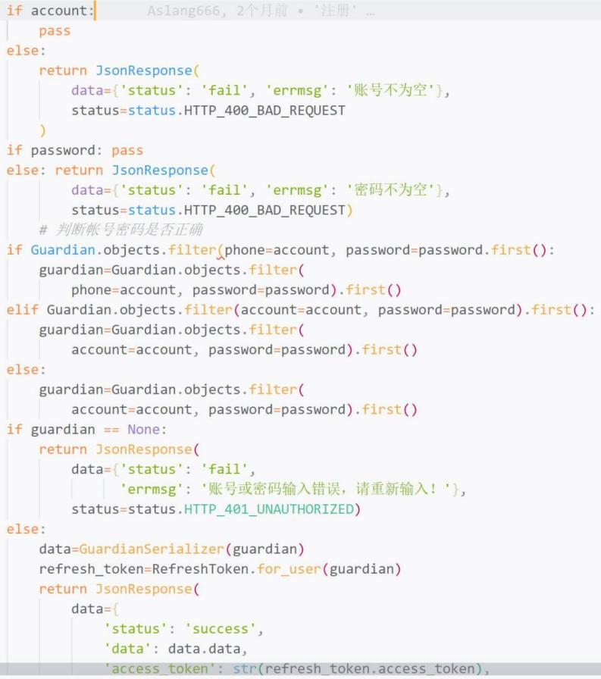

图 5-6 登录代码

### 修改密码功能实现

点击忘记密码按钮，小程序会跳转到一个特定页面，该页面提供修改密码的功能。用户可以在该页面按照提示输入来修改密码。页面效果如图 5-7所示。

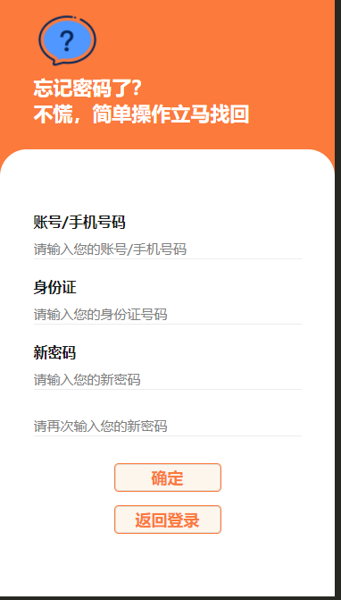

图 5-7 修改密码页面

用户需要输入账号或者手机号码、身份证号码、两次新密码的内容，校验不为空之后，后端将首先filter手机号码或者账号与身份证号码是否匹配，若filter后没有值，说明不匹配，则提示身份验证失败，filter匹配则验证成功，往下识别两次密码是否输入一致，一致则调用update对密码进行修改，不一致则提示两次密码输入不一致。修改密码后端逻辑代码如图 5-8所示。

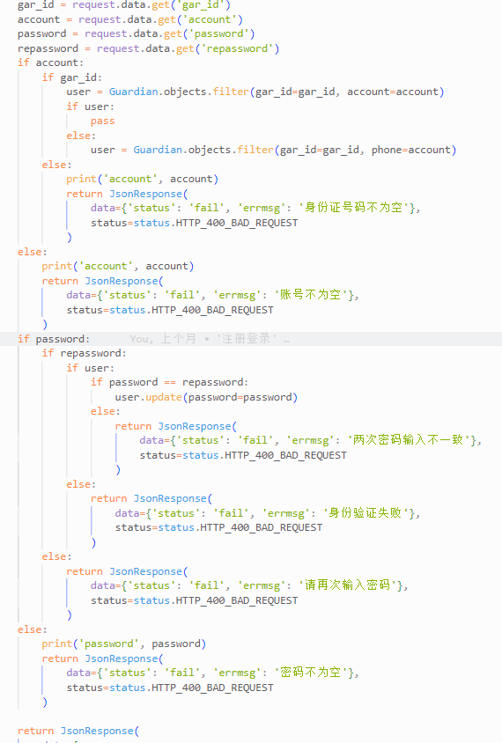

图 5-8 修改密码代码

### 首页功能实现

首页展示了养老院的轮播图，管理员发布的公告栏，以及院内信息导航栏，如图 5-9所示。

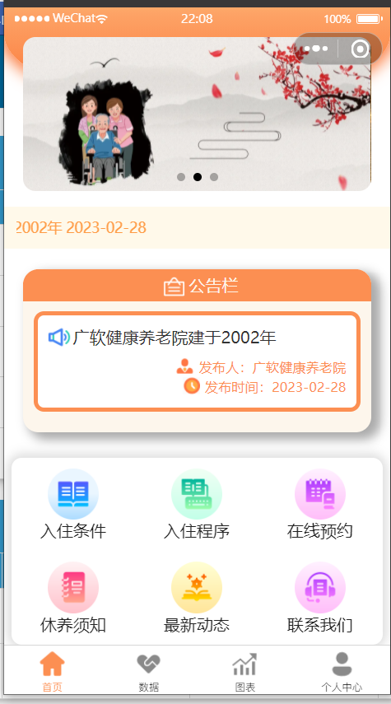

图 5-9 首页

轮播图使用了swiper组件，设置autoplay自动播放属性，内部swiper-item循环list1展示图片，具体代码如图 5-10所示。

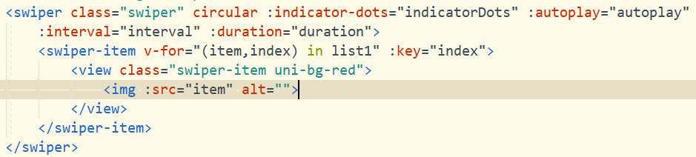

图 5-10 轮播图代码

公告栏利用样式写出一个卡通的公告栏效果，栏中的信息调后端的announcement接口，将最新一条数据取出，赋给对象notice，并将notice的值渲染到页面中。若管理员未曾发布过公告，即notice为空，则默认展示v-else中的内容。时间要求只展示到天，因此使用了slice()方法，只取前十个字符，具体代码如图 5-11所示。

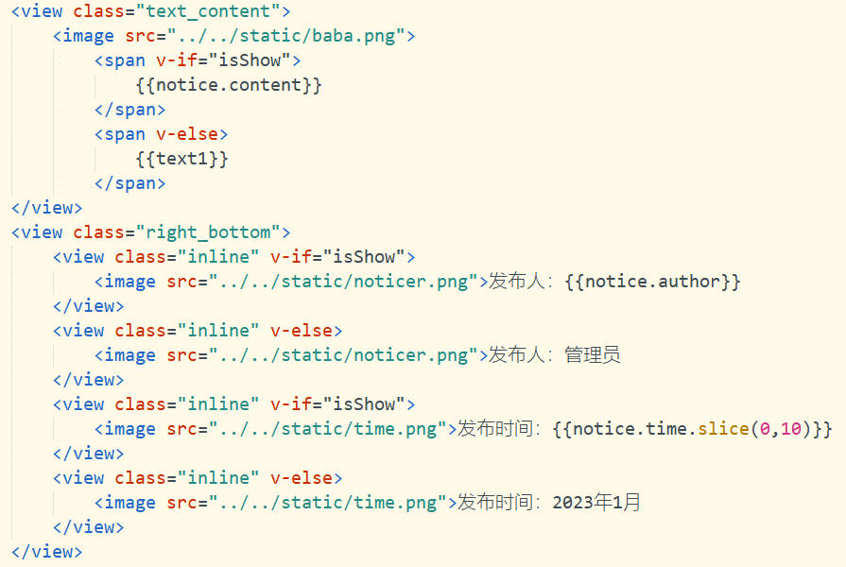

图 5-11 公告栏代码

球形导航栏展示了院内相关其他信息，使用uni-grid实现六宫格摆放。column的属性设置为3，将表格分为三列，内部循环baseList数组，将数组内各个元素的title，navurl，iconurl渲染到每一个uni-grid-item，并且写一个openinfo方法实现点击跳转，具体导航栏代码如图 5-12所示。

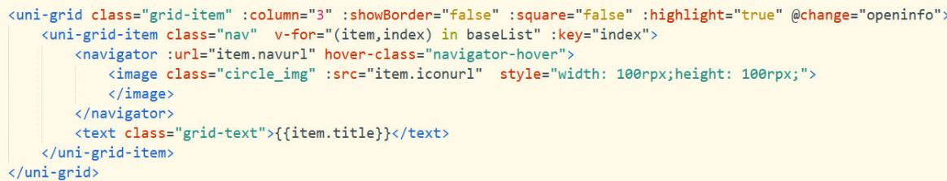

图 5-12 导航栏代码

### 导航栏功能实现

入住条件中存放了老人入住前所需具备的条件以及入住前的准备，遍历conlist和prelist，将内容渲染到每个li中，具体代码如图 5-13所示。

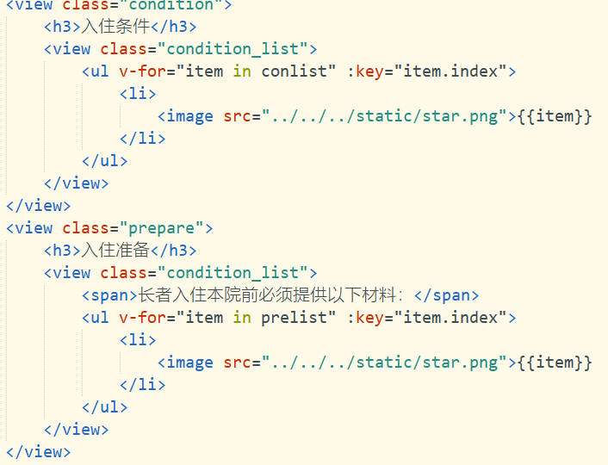

图 5-13 入住条件代码

在线预约中，不管是用户还是游客均可提交表格，表格中每一个选项均设置了不为空校验，提交成功之后后台系统将接收到此预约数据，预约页面如图 5-14所示。

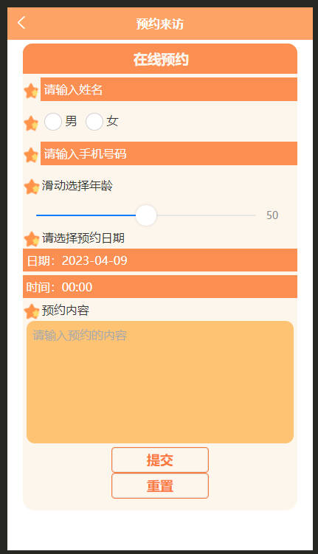

图 5-14 在线预约页面

为了降低代码的冗余度，提高代码的复用性，因此对调用接口的方法进行了简化。首先对uni.request进行了封装，导出为request，如图 5-15所示，再将接口统一写在一个api.js文档中，导入request，编写接口再导出，如图 5-16所示。

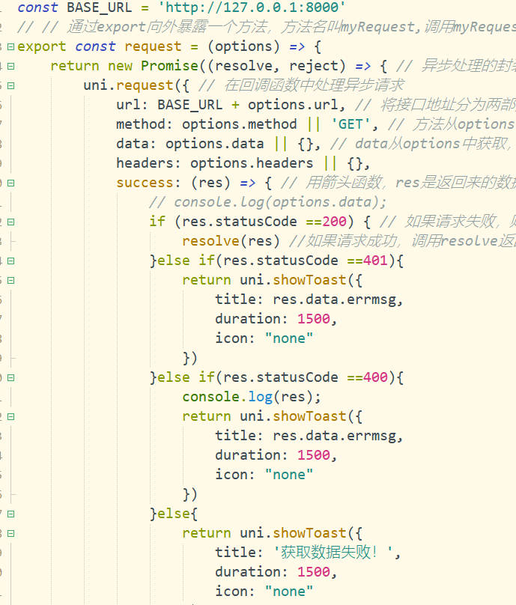

图 5-15 request代码

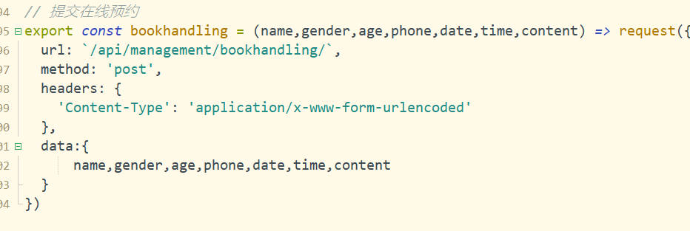

图 5-16 api.js代码

这样封装接口的做法能够方便开发者对接口做修改及调用，调用提交预约表格接口如图 5-17所示。

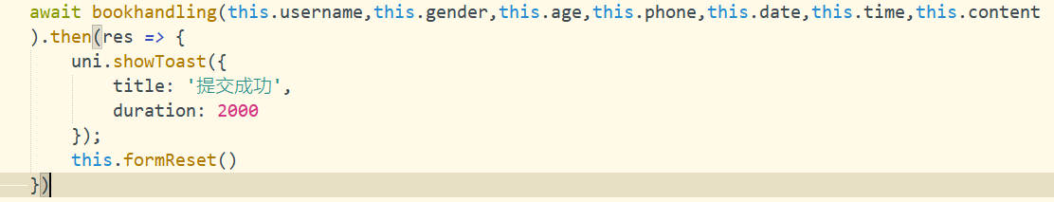

图 5-17 提交预约代码

最新动态中存放的是管理员发布的新闻，如图 5-18所示。进入页面后，mounted函数自动调getnews接口获取到newslist，再将newslist渲染到页面上，每个item点击可触发goDetail事件跳转到新闻详情页，具体代码如图 5-19所示。

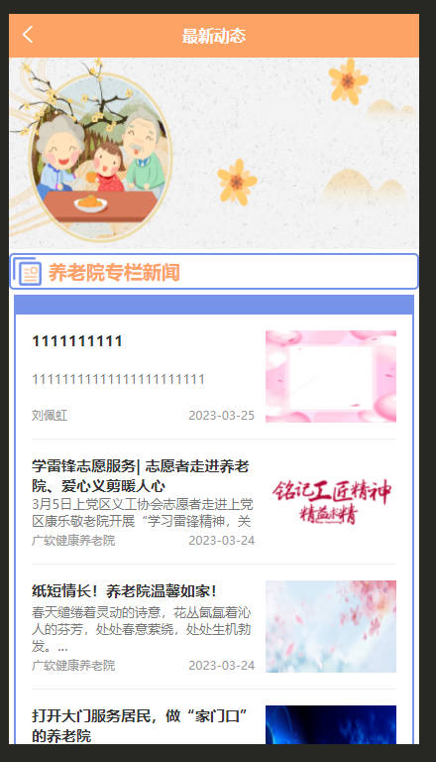

图 5-18 最新动态页面

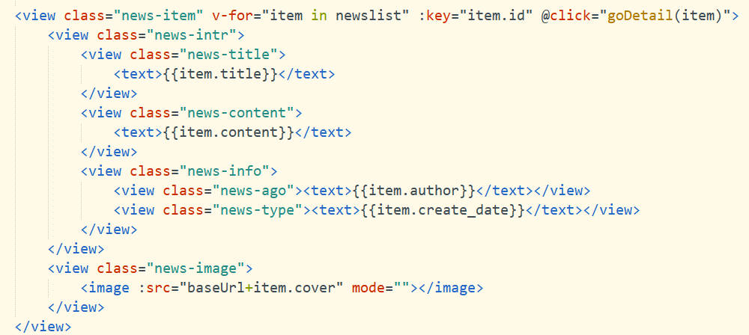

图 5-19 最新动态代码图

新闻页的新闻数据由跳转前点击事件所携带的item传入，onLoad接收为event，再使用decodeURIComponent()对接收到的event进行解码，赋给detail后渲染到页面上。新闻详情页面如图 5-20所示，具体代码如图 5-21，图 5-22所示。

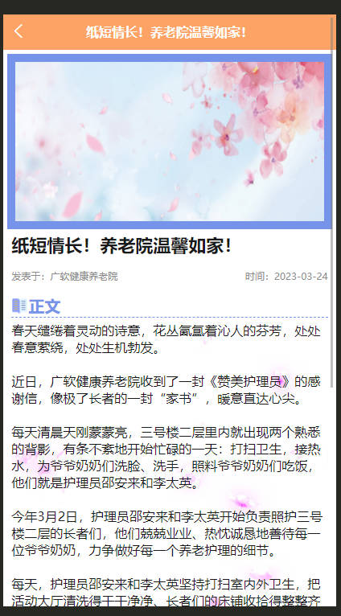

图 5-20 新闻详情图

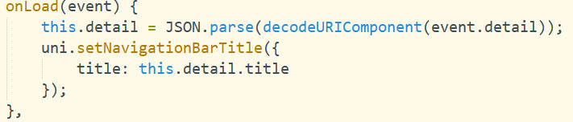

图 5-21 接收数据代码

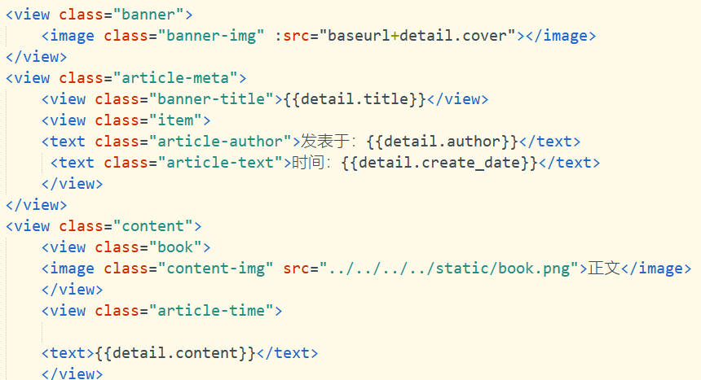

图 5-22 新闻详情页代码

联系我们页面存放了养老院的电话、邮箱、地址以及地图，方便用户和游客联系养老院，页面展示如图 5-23所示。

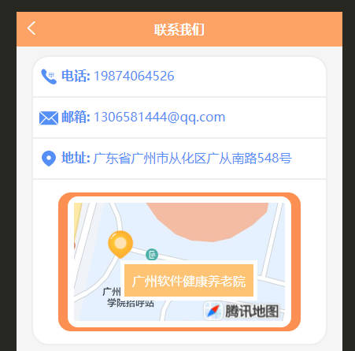

图 5-23联系我们页面

### 数据功能实现

数据页面展示了监护人绑定老人后，老人每日的健康数据，若用户不登录则无法进入此页面，如图 5-24所示，登录后展示的页面如图 5-25所示。

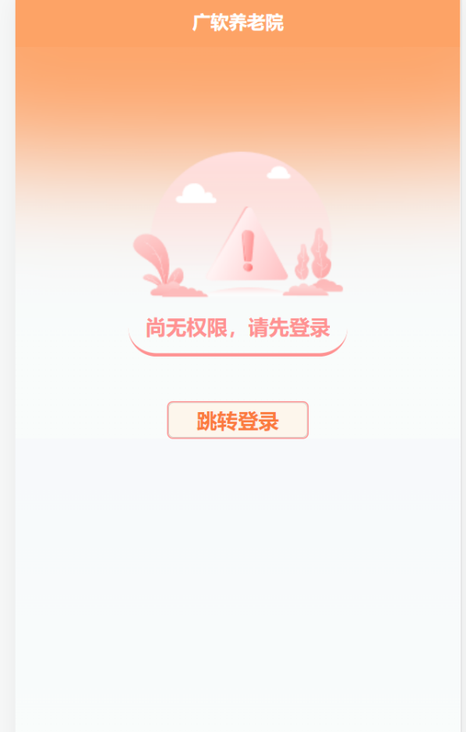

图 5-24 用户未登录

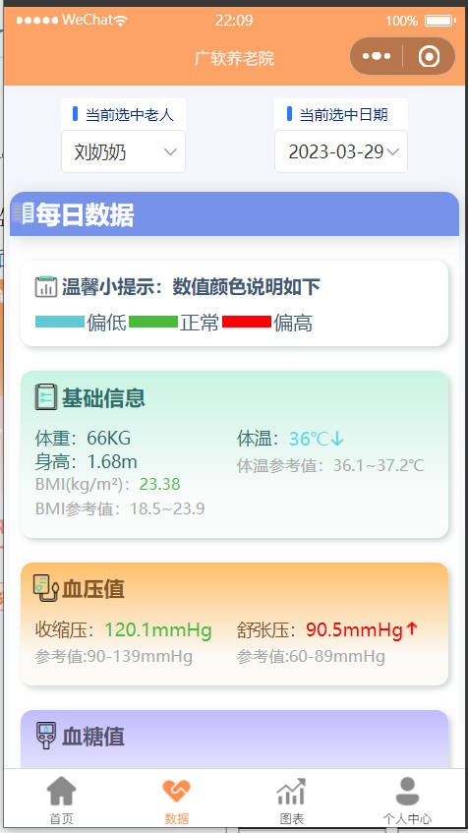

图 5-25 已登录数据

监护人可选择查看的老人数据以及日期，如图 5-26所示。

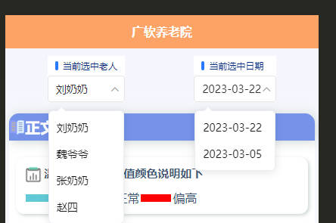

图 5-26选择器

健康数据中，如果值低于正常值，则该数值展示为蓝色，高于正常值则展示为红色，此功能是用vue2的计算属性computed写的，设置三个范围返回不同颜色，应用于style中，计算属性的代码如图 5-27所示。BMI的值则由过滤器filters写，传入身高体重的值，过滤器自动将其转为BMI的值，代码如图 5-28所示。

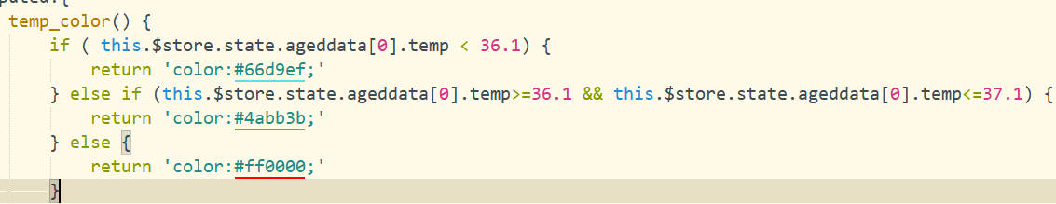

图 5-27 计算属性代码

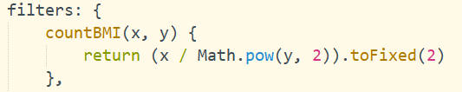

图 5-28 过滤器代码

### 图表功能实现

图表页面展示了监护人绑定的每位老人的近七条健康指标数据的可视化趋势图，使用了秋云组件（qiun-data-charts），如图 5-29所示，若老人的健康数据尚未录入过，则展示图如图 5-30所示（下页）。

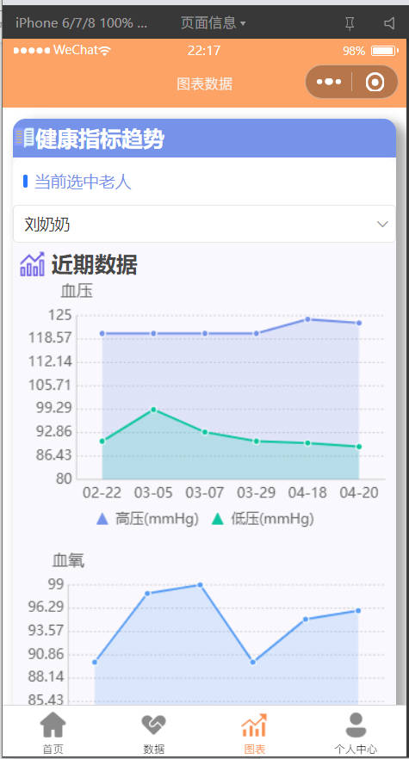

图 5-29 健康指标趋势图

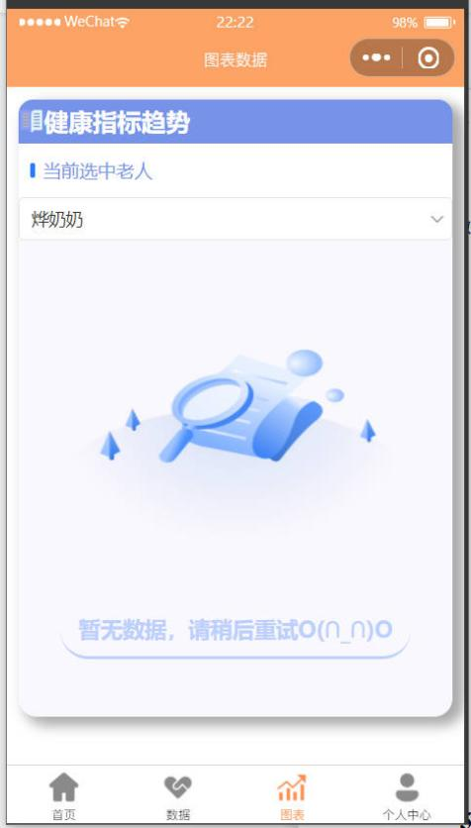

图 5-30 健康指标无数据

### 个人中心功能实现

个人中心展示了监护人的基本信息，用户可以跳转至绑定老人、访客记录、个人资料页面，并且可以执行退出登录操作，页面展示如图 5-31所示。

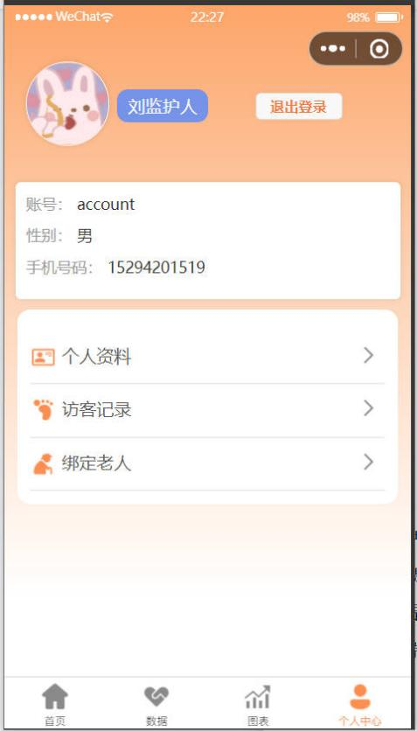

图 5-31 个人中心

### 个人资料功能实现

个人资料页面存储了监护人的信息，如图 5-32所示，点击监护人头像可以执行修改头像操作，首先调用uni.chooseImage方法，将监护人的id和图片的filePath传给后端的UploadAvatar接口，执行上传头像操作，成功后再次调用获取监护人的接口，将监护人的信息更新到本地缓存中，代码如图 5-33所示。

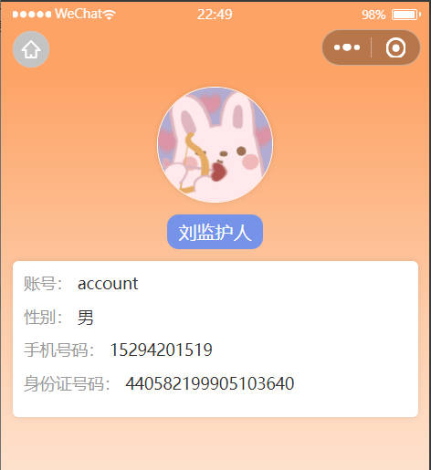

图 5-32 个人资料

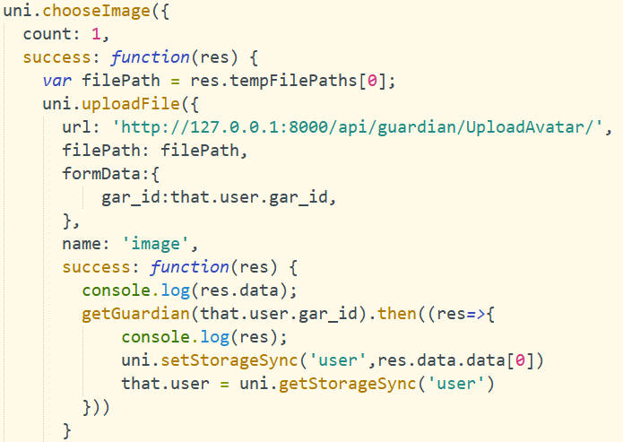

图 5-33 上传头像代码

### 访客记录功能实现

访客记录页面存储了监护人绑定的所有老人的访客信息，根据监护人id以及老人所住的房间id，筛出访客记录表中所对应的访客记录，页面如图 5-34所示。

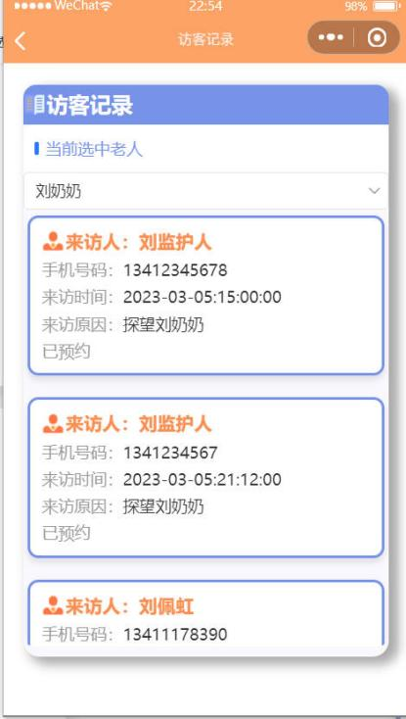

图 5-34 访客记录

### 绑定老人功能实现

绑定老人页面展示了监护人绑定的所有老人的信息，如图 5-35所示。监护人可以直观地看到老人的姓名、房间、住院状态等情况。

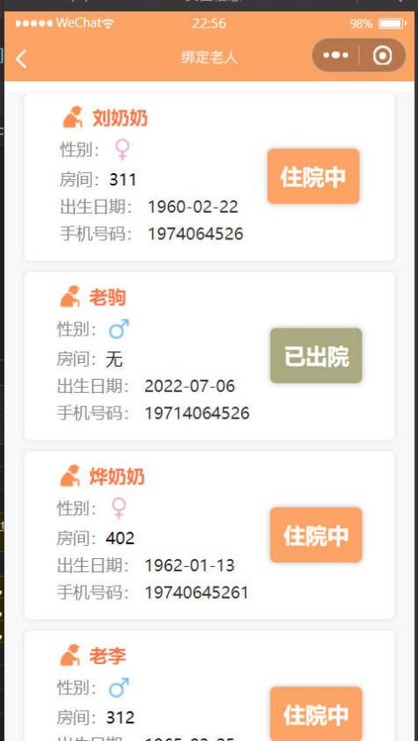

图 5-35 绑定老人

## 后台管理系统功能设计

### 管理系统页面

本管理系统采用了Django框架从而快速搭建起一个较为完善的管理系统。登录系统需要拥有超级管理员的身份，创建超级管理员成功后即可登录，登录成功，管理员可操作功能模块位于左侧，这些模块涵盖了系统的所有主要功能，管理员可以根据需要灵活选择相应的功能模块进行操作，以实现对系统的全面管理和控制。系统登录页面如图 5-36所示（下页），功能模块如图 5-37所示（下页）。

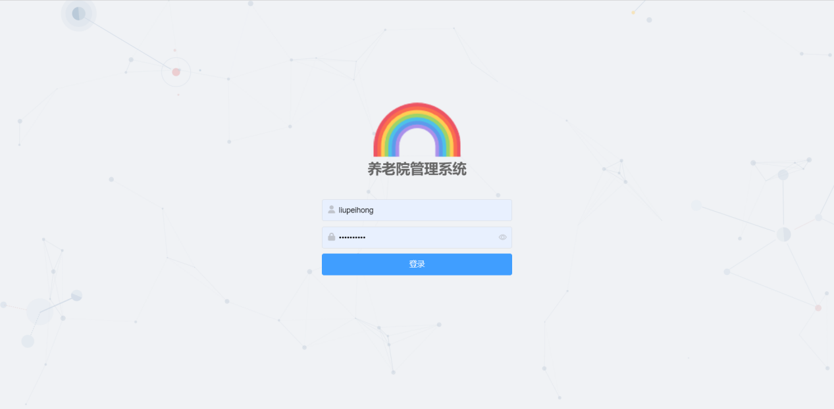

图 5-36 系统登陆页面

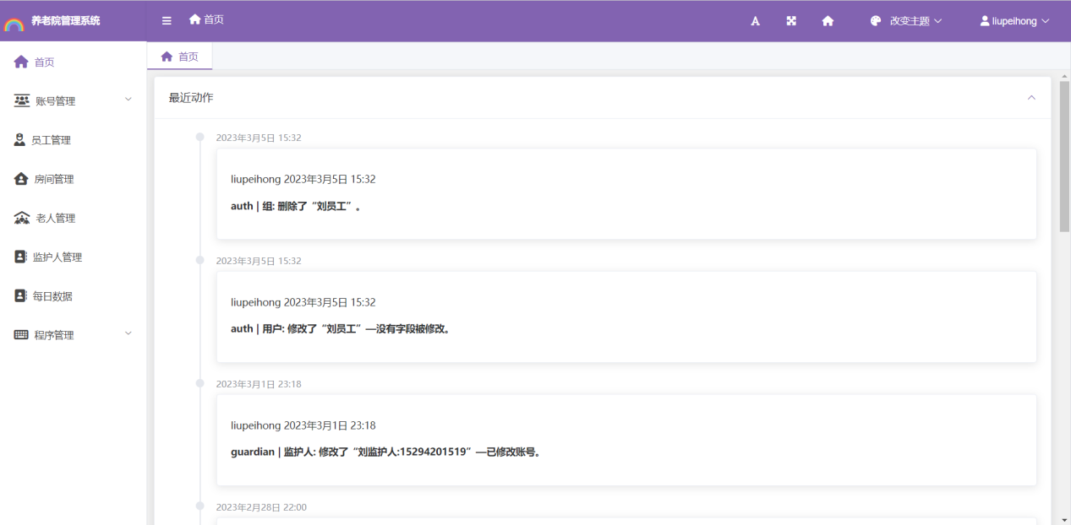

图 5-37 功能模块页面

### 账号管理模块

账号管理模块存放了管理员的个人信息。页面展示如图 5-38所示（下页）。

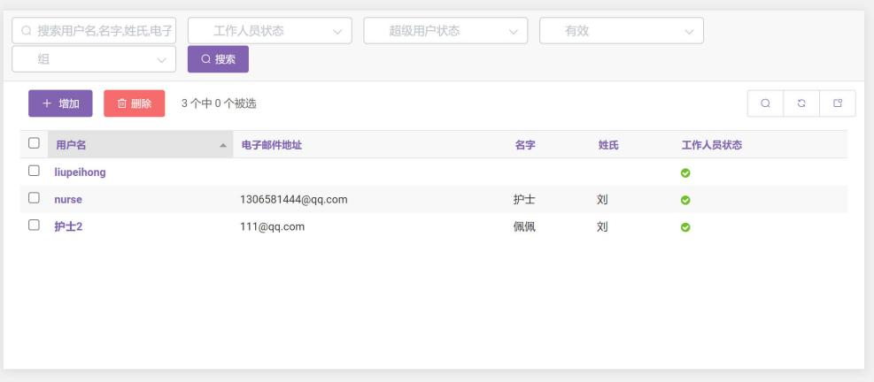

图 5-38 账号管理页面

### 员工管理模块

员工管理模块存放了所有员工的信息，顶部可在对应输入框中输入想要检索的信息，进而对员工列表进行筛选。页面展示如图 5-39所示。

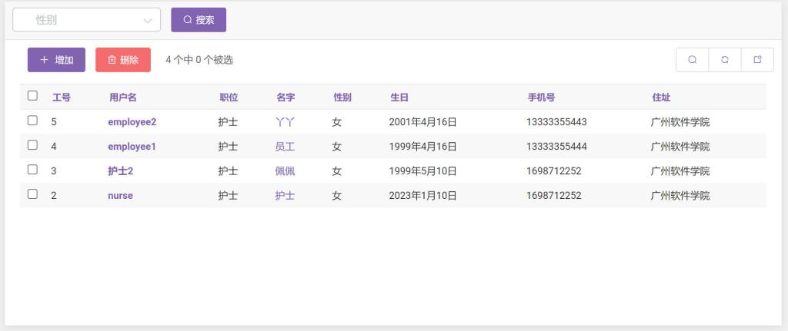

图 5-39 员工管理页面

### 老人管理模块

老人管理模块存放所有老人的个人信息以及入住房间、监护人，老人管理页面如图 5-40所示（下页）。添加老人的同时可以选择入住的房间号以及添加监护人，添加老人页面如图 5-41所示（下页）。

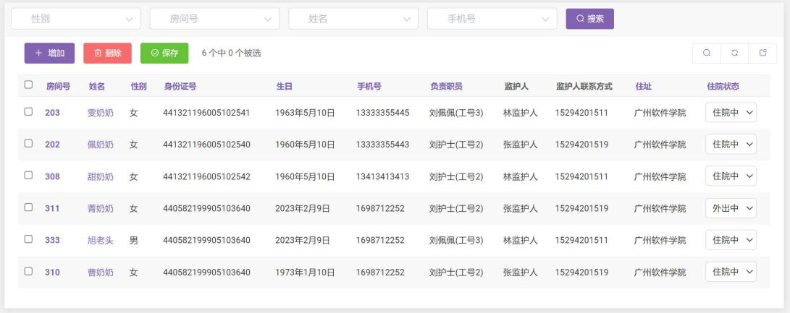

图 5-40 老人管理页面

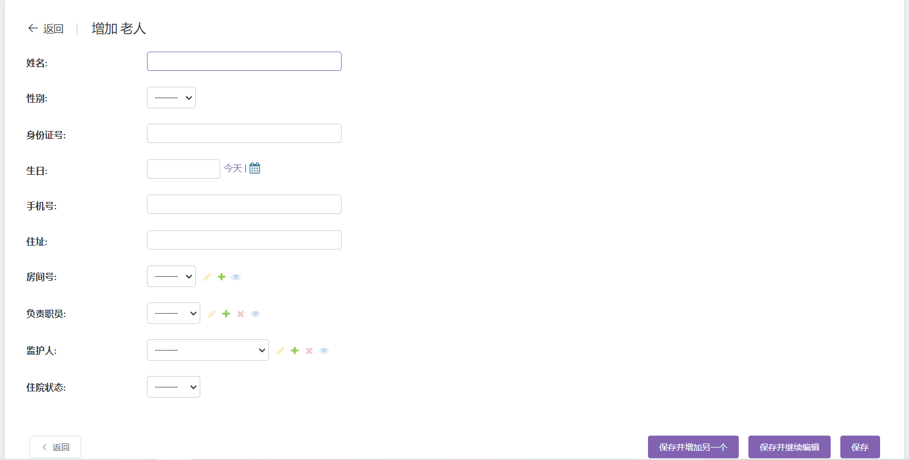

图 5-41 老人新增页面

一旦老人入住的房间确定，后端会filter筛选出变更前后的房间，并用update对两者进行更新，在房间管理模块中相对应房间的使用状态将自动更新为“已使用”，后端逻辑代码如图 5-42所示。

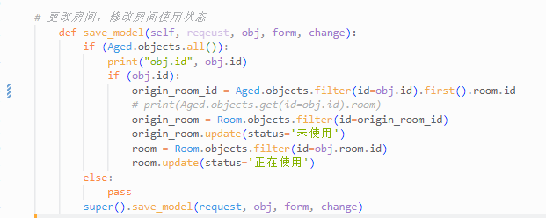

图 5-42 更改房间状态代码

### 房间管理模块

房间管理模块存放了院内所有房间，信息包括房间号、对应负责员工、入住老人，房间管理页面如图 5-43所示。

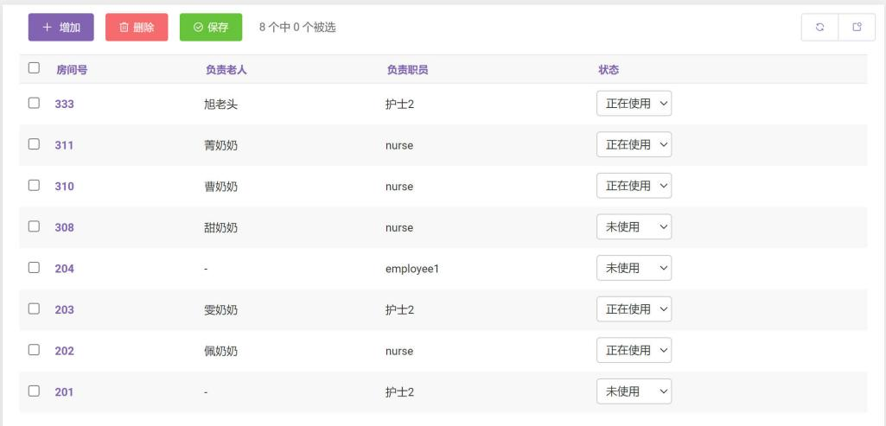

图 5-43 房间管理页面

### 监护人管理模块

在监护人管理模块中，管理员可以查看和管理所有老人的监护人信息，帮助管理员更好地维护老人的日常生活和健康情况。页面如图 5-44所示。

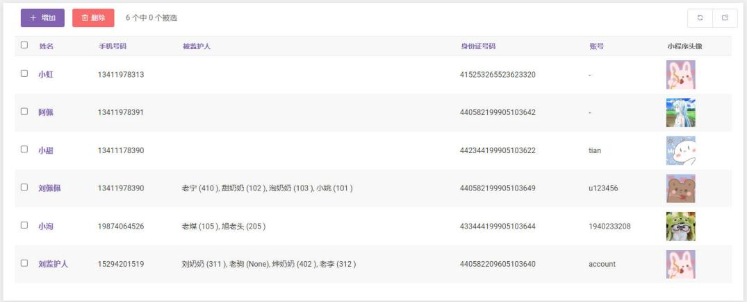

图 5-44 监护人管理页面

### 每日数据管理模块

每日数据管理模块存放了每位每日老人的最新健康数据，每日数据管理页面如图 5-45所示（下页），员工每日会对老人的数据进行更新，头部可根据老人名字、更新日期进行检索。

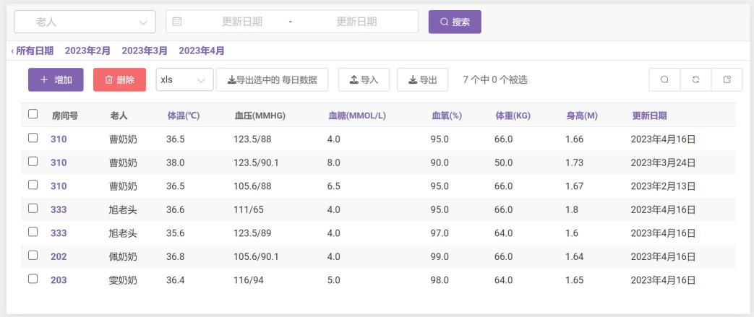

图 5-45 每日数据管理页面

### 程序管理模块

程序管理模块中管理员可以对在线预约记录、来访记录、公告、动态进行操作，通过该模块能够更加方便地管理和维护相关信息，以确保系统的正常运行和老人生活的便利性。目录如图 5-46所示。

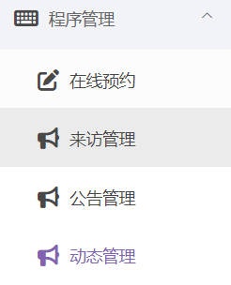

图 5-46 程序管理模块目录

在线预约管理中存放了用户小程序端提交的预约内容，在线预约管理页面如图 5-47所示。管理员可查看并对预约人是否完成预约内容进行修改。

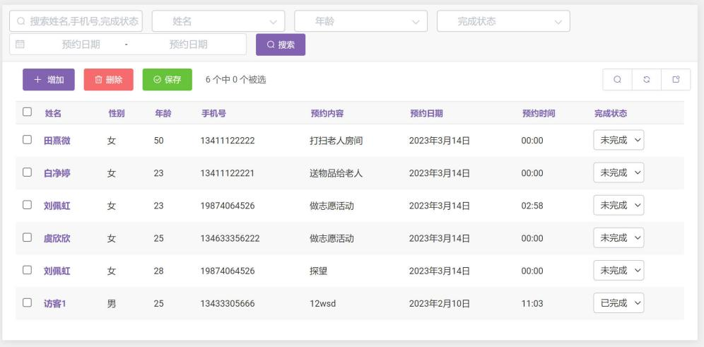

图 5-47 在线预约管理页面

来访管理模块针对到院人员的来访进行了统计，包含了线上预约后来访以及未线上预约来访，来访管理页面如图 5-48。

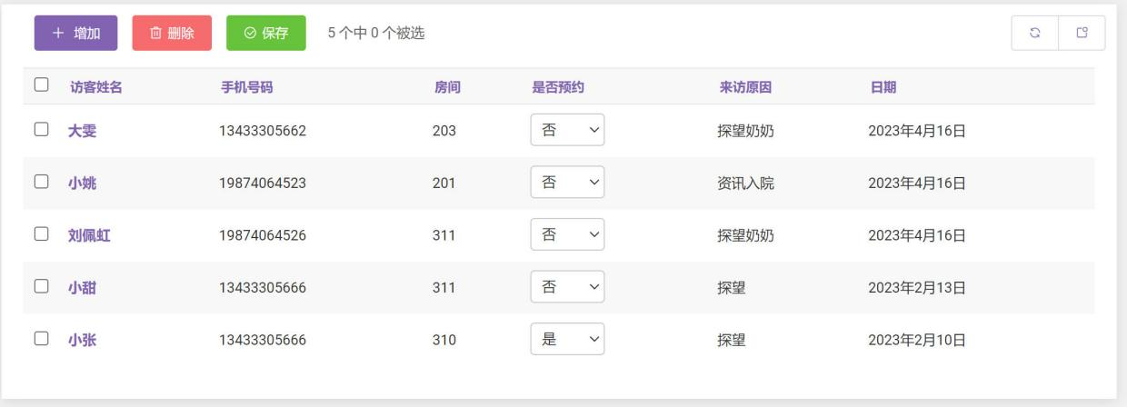

图 5-48 来访管理页面

若线上预约后来访，则填入来访信息后，后端会使用filter筛选是否有name，phone，date均符合条件的预约记录，如果该存在则将其的status更新为已完成，在线预约管理模块中所对应的预约内容的完成状态将自动更新为“已完成”，后端逻辑代码如图 5-49所示。

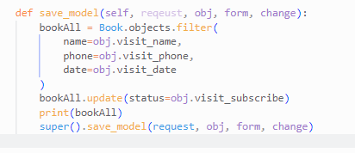

图 5-49 状态自动更新代码

公告管理模块由管理员添加内容，展示于用户小程序端的公告栏，公告管理模块页面如图 5-50所示。

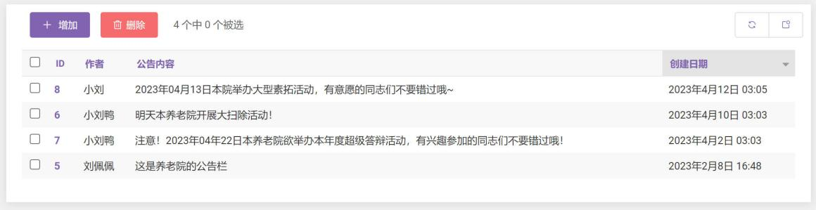

图 5-50 公告管理模块

动态管理模块由管理员添加新闻动态，展示于用户小程序端的最新动态以及新闻详情页，动态管理模块页面如图 5-51所示（下页）。

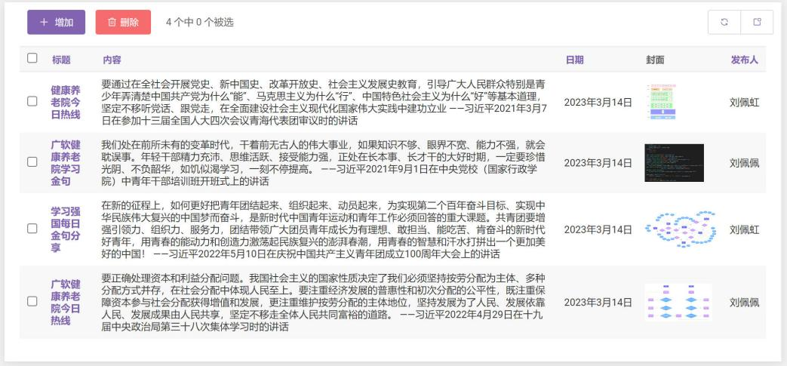

图 5-51 新闻管理模块

# 系统测试

在本章节中，我们对系统的各个接口以及功能进行了测试，旨在确保系统的稳定性和可靠性，为后续系统的正常运行提供有力保障。

## 系统配置

本系统所进行测试的环境具体配置如表 6-1所示。

表 6-1 测试配置表

|  |  |
| --- | --- |
| 配置名称 | 详细配置 |
| 处理器（CPU） | AMD Ryzen 7 4800H |
| 显卡（GPU） | NVIDIA GeForce RTX 2060 |
| 内存 | 16GB |
| 硬盘空间 | 1TB |
| 操作系统 | win10X64 |
| 测试软件 | 微信开发者工具、Uni-app、Postman |
| 数据库 | DB Browser (SQLite)、Navicat Premium 15 |
| 网络环境 | 有线网络、无线网络 |
| 物理硬件 | PC 机、服务器 |
| 浏览器 | Google Chrome、FireFox、Microsoft Edge |
| 开发工具 | VS Code、Uni-app |

## 功能测试

### 小程序端注册功能测试

用户小程序端注册功能具体测试用例如表 6-2所示。

表 6-2 用户小程序端注册测试用例

|  |  |  |  |  |
| --- | --- | --- | --- | --- |
| 用例ID | 1 | 用例名称 | 用户小程序注册 | |
| 用例描述 | 用户通过输入身份证号码和手机号码验证身份通过后输入账号和密码进行注册操作 | | | |
| 用例入口 | 小程序端登录页面注册组件点击注册按钮 | | | |
| 测试场景ID | 测试场景 | 测试步骤 | 预期成果 | 实际结果 |
| Test01 | 小程序端注册页面 | 不输入身份证号码或手机号码 | 提示“身份证号码不为空”或“手机号码不为空” | 符合预期 |
| Test02 | 小程序端注册页面 | 输入错误身份证号码或手机号码 | 提示“手机号码或身份证号码验证失败” | 符合预期 |
| Test03 | 小程序端注册页面 | 输入已存在用户的身份证号码和手机号码 | 提示“该用户已注册” | 符合预期 |
| Test04 | 小程序端注册页面 | 输入正确身份证号码和手机号码 | 提示“身份验证成功”，进入下一步设置账号密码 | 符合预期 |
| Test05 | 小程序端注册页面 | 不输入账号或密码 | 提示“账号不为空”或“密码不为空” | 符合预期 |
| Test06 | 小程序端注册页面 | 输入的两次密码不一致 | 提示“两次密码输入不一致” | 符合预期 |
| Test07 | 小程序端注册页面 | 输入已存在的账号 | 提示“账号已存在” | 符合预期 |
| Test08 | 小程序端注册页面 | 输入符合要求的账号密码 | 提示“注册成功，请返回登录” | 符合预期 |

### 小程序端登录功能测试

用户小程序端登录功能具体测试用例如表 6-3所示。

表 6-3 用户小程序端登录测试用例

|  |  |  |  |  |
| --- | --- | --- | --- | --- |
| 用例ID | 2 | 用例名称 | 用户小程序登录 | |
| 用例描述 | 用户通过手机号或账号进行登录操作 | | | |
| 用例入口 | 小程序端个人中心点击登录按钮 | | | |
| 测试场景ID | 测试场景 | 测试步骤 | 预期成果 | 实际结果 |
| Test01 | 小程序登录页面 | 不输入账号或密码 | 提示“账号不为空”或“密码不为空” | 符合预期 |
| Test02 | 小程序登录页面 | 输入错误账号或密码 | 提示“账号或密码输入错误，请重新输入” | 符合预期 |
| Test03 | 小程序登录页面 | 输入正确账号和密码 | 提示“登录成功”，跳转到首页 | 符合预期 |

### 小程序端数据展示功能测试

用户小程序端数据展示页面只有登录成功后携带token返回值的用户才能查看，具体测试用例如表 6-4所示。

表 6-4 数据展示测试用例

|  |  |  |  |  |
| --- | --- | --- | --- | --- |
| 用例ID | 3 | 用例名称 | 小程序数据页面展示 | |
| 用例描述 | 用户查看数据页面是否具有权限 | | | |
| 用例入口 | 小程序端点击tabbar跳转数据页面 | | | |
| 测试场景ID | 测试场景 | 测试步骤 | 预期成果 | 实际结果 |
| Test01 | 小程序数据页面 | 不登录点击数据页面 | 提示“尚无权限，请先登录” | 符合预期 |
| Test02 | 小程序数据页面 | 登录后点击数据页面 | 展示监护老人数据 | 符合预期 |

### 小程序端提交预约来访功能测试

用户小程序端具有预约来访功能，游客或已用账号用户都可提交，提交后将上传到后台管理系统的在线预约模块中，具体测试用例如表 6-5所示。

表 6-5 提交预约来访测试用例

|  |  |  |  |  |
| --- | --- | --- | --- | --- |
| 用例ID | 4 | 用例名称 | 小程序预约来访提交 | |
| 用例描述 | 用户提交预约来访上传至后台 | | | |
| 用例入口 | 小程序端点击首页“预约来访”中的提交按钮 | | | |
| 测试场景ID | 测试场景 | 测试步骤 | 预期成果 | 实际结果 |
| Test01 | 小程序预约来访页面 | 填写信息点击提交 | 提示“提交成功”，后台系统在线预约模块中出现该预约内容 | 符合预期 |

### 后台系统老人模块搜索功能测试

对老人模块的检索功能进行测试，验证该功能的稳定性和准确性，具体测试用例如表 6-6所示。

表 6-6 老人模块搜索测试用例

|  |  |  |  |  |
| --- | --- | --- | --- | --- |
| 用例ID | 5 | 用例名称 | 后台系统老人模块搜索 | |
| 用例描述 | 进入老人模块顶部搜索框输入关键字搜索 | | | |
| 用例入口 | 老人模块顶部搜索按钮 | | | |
| 测试场景ID | 测试场景 | 测试步骤 | 预期成果 | 实际结果 |
| Test01 | 后台系统老人模块 | 在姓名输入框中输入“刘奶奶”，点击搜索 | 展示1条结果，结果为刘奶奶的个人信息 | 符合预期 |
| Test02 | 后台系统老人模块 | 在姓名输入框中输入“刘爷爷”，点击搜索 | 展示0条结果，当前信息不存在 | 符合预期 |
| Test03 | 后台系统老人模块 | 在手机号输入框输入“19874064526”，点击搜索 | 展示1条结果，结果为手机号码为“19874064526”的老人的个人信息 | 符合预期 |

### 后台系统来访管理是否预约功能测试

在来访管理中如若填写的数据是已预约，则对应在线预约模块中的数据中的完成状态将动态更改，具体测试用例如表 6-7所示。

表 6-7 来访模块预约测试用例

|  |  |  |  |  |
| --- | --- | --- | --- | --- |
| 用例ID | 6 | 用例名称 | 后台系统来访模块预约 | |
| 用例描述 | 进入来访模块输入已预约的数据 | | | |
| 用例入口 | 点击在线预约对应的数据完成状态 | | | |
| 测试场景ID | 测试场景 | 测试步骤 | 预期成果 | 实际结果 |
| Test01 | 后台系统来访模块、在线预约模块 | 来访模块中新增一条预约状态为“是”的数据 | 在线预约模块中匹配的预约数据的完成状态自动更新为“已完成” | 符合预期 |
| Test02 | 后台系统来访模块、在线预约模块 | 来访模块中新增一条预约状态为“否”的数据 | 在线预约模块无发生变化 | 符合预期 |

## 测试总结

本次测试主要针对小程序端用户权限功能以及后台系统一些相关联数据动态变化的测试，目的在于确保本智慧养老系统能够合理且流畅地运行，能基本达到预期。通过一次次的测试与修改，对功能的各个方面进行完善，努力带给用户本系统最好的体验。

# 总结与展望

## 总结

本智慧养老系统如若在小型企业中落地实施，将改变传统的管理体系，企业的员工可以更大提高管理效率，用户也将挣脱时间以及空间上的限制。由于个人的时间和能力有限，此系统若要投入到现实生活中落地还有许多不足，需要改进和完善的部分还有许多，本文总结如下：

目前我国人口老龄化问题严重，养老院的前景广阔，结合互联网更是符合信息化时代的主题。

通过查阅近年来养老院资料，制定了本系统管理端和用户端的规划并完成设计。

通过线上管理院内系统，解决了大量数据的使用及保存问题。

用户小程序端界面简洁，操作简单，目标明确。

本系统扩展设计仍可添加员工薪资、绩效考核、医疗项目等模块，深入完善系统的结构，使得系统的实用性更高更强。

系统的安全性不算高，如若落地还需进一步完善，提高安全性，保护数据及隐私。

## 展望

本系统的大致功能虽然已按照规划设计出来了，但是落地使用到现实生活中的话在时间、精力、经济上有更高需求。面对此系统的不足与缺陷，本人会在以后进行更加深入的调查与研究，学习更多技术，期待早日能够做出一个可以发挥作用到实际应用生活中的系统。

参考文献

1. [] H Builder X官方文档[EB/OL].[2022-10-20.].https://hx.dcloud.net.cn/README
2. [] 王玥. 光纤传感器BS架构软件的设计与开发. 中国优秀硕士学位论文全文数据库, 2020, (05).
3. [] 赵健, 方玉燕. “嘉兴青年人才驿站”公益信息平台的设计与实现[J]. 电子技术与软件工程, 2021, (21): 26-29.
4. [] 牛鹤宁, 高小尧. 基于Django的产品检验文档处理系统的主要功能实现[J]. 电子技术与软件工程, 2021, (12): 186-187.
5. [] 马延立. 基于微信小程序的在线考试系统设计与实现[J]. 信息记录材料, 2022, (06)
6. [] 刘杰, 李学勇. 教师课表管理系统的设计与实现. 《信息与电脑(理论版)》, 2018, (14): 83-85.
7. [] 易远弘. 高校信息化背景下的碎片化服务研究与实践 [D]. 宁波大学, 2018.
8. [] 赵岸伟. 基于深度学习的商品推荐系统的设计与实现[D]. 华中科技大学, 2019.

   致 谢

   写到“致谢”环节，意味着我的大学生涯即将结束。一路走来，无数朋友给予了我莫大的帮助，纵有万般不舍，我也要踏出这一步迈向一段崭新的旅途。

   首先感谢我的毕业设计指导老师——赵莲芬老师，悉心指导着我的毕业设计，在我迷茫之际给我灵感和建议。其次非常感谢元数科技公司愿意给我提供实习机会，在这五个月的实习期里学到了很多，也结识了很多志同道合的朋友，也非常感谢在实习单位的同事们，每当我遇到困难的时候都向我伸出援手，悉心为我解开谜题。最重要的是非常感谢我的父母和家人，为我提供一个良好的学习环境，以及物质保障和精神支持。感激言不尽，在日后的工作和生活中，我将怀揣着一颗感恩的心勇往直前。

   行文于此，落笔未终。祝我们每个人既有前程可奔赴，亦有岁月可回首。